建设项目环境影响报告表

项目名称: 威海步特户外用品有限公司充气桨板标签生产项目
建设单位（盖章）： 威海步特户外用品有限公司

编制日期：二O二一年二月
国家生态环境部制

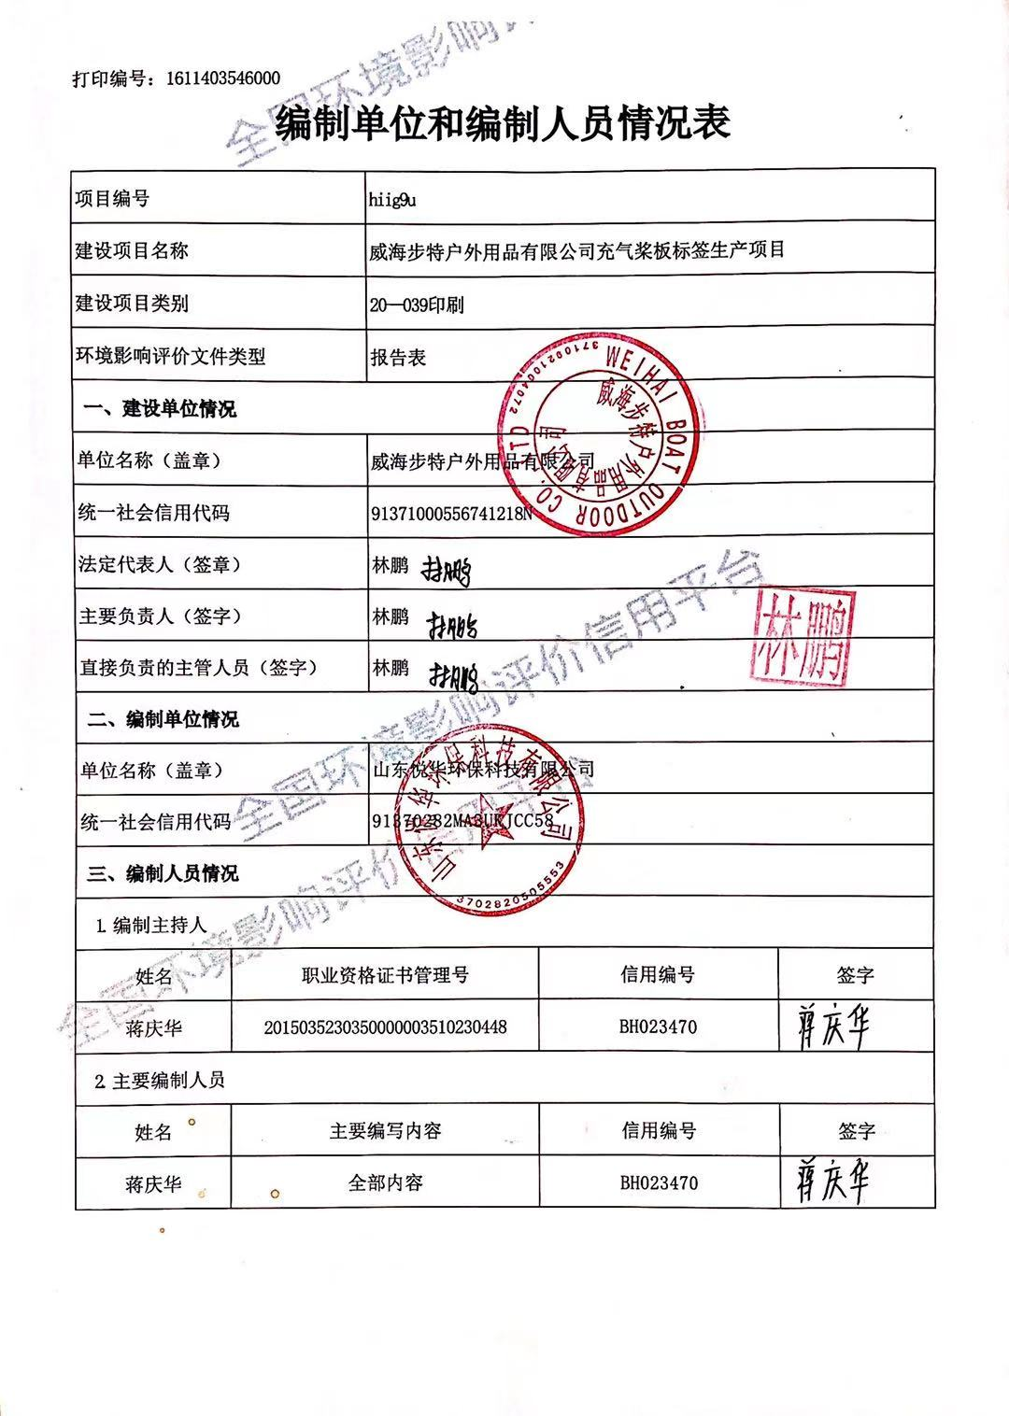
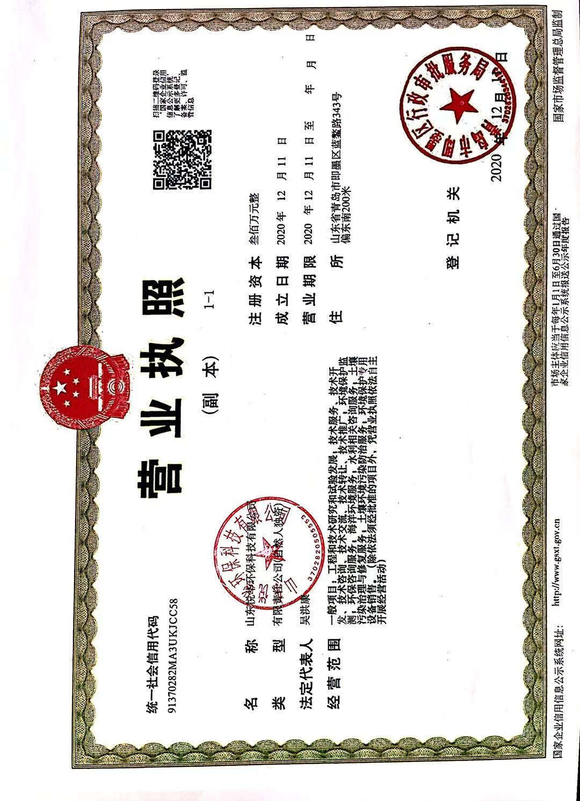

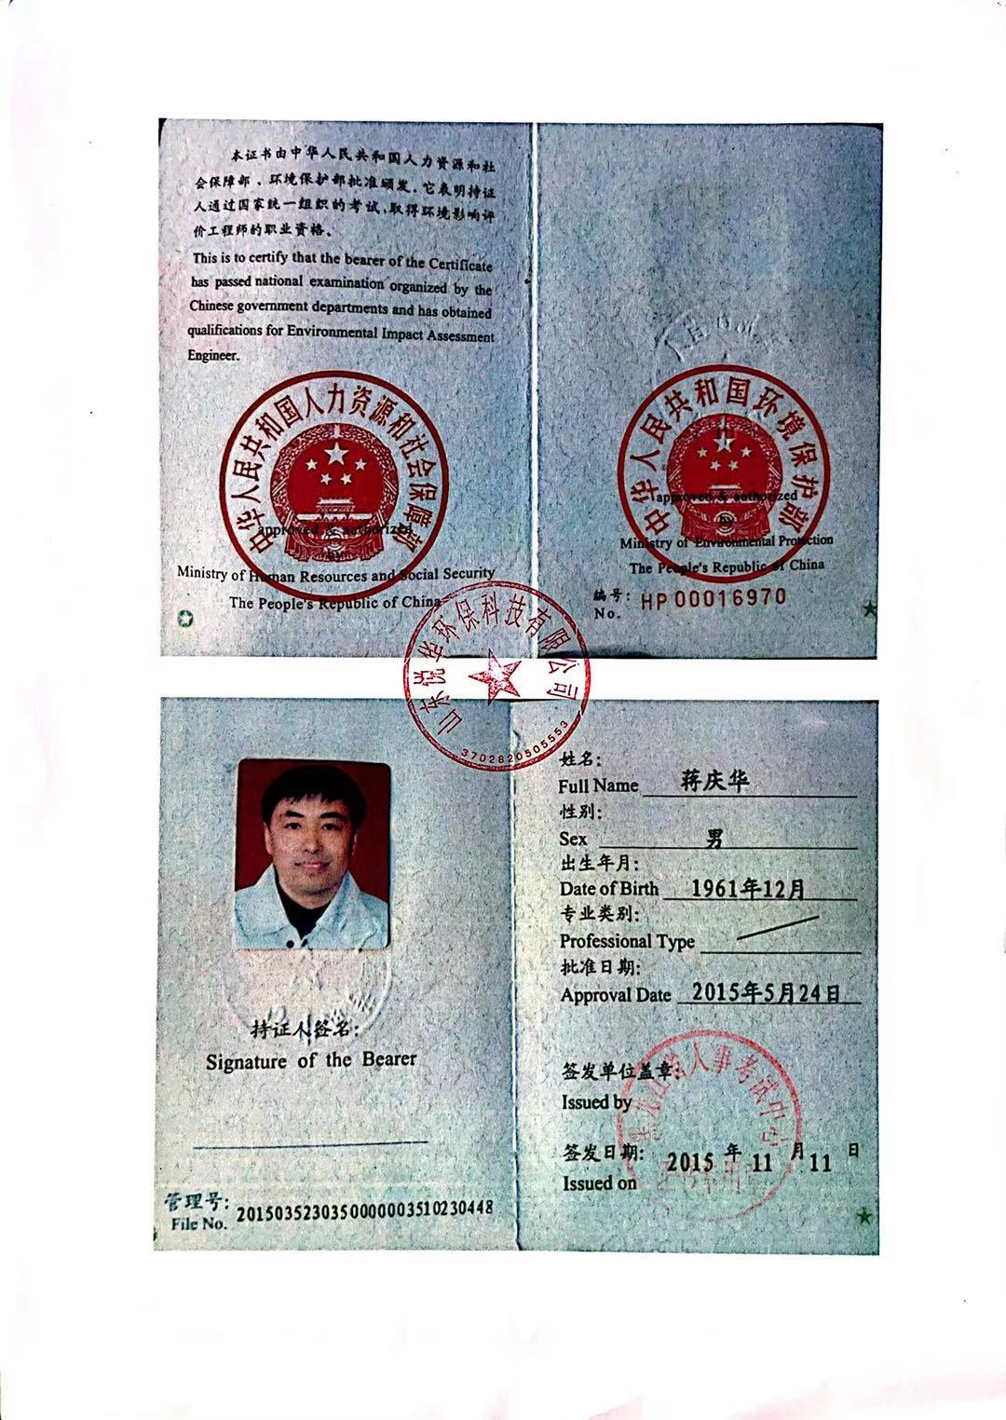

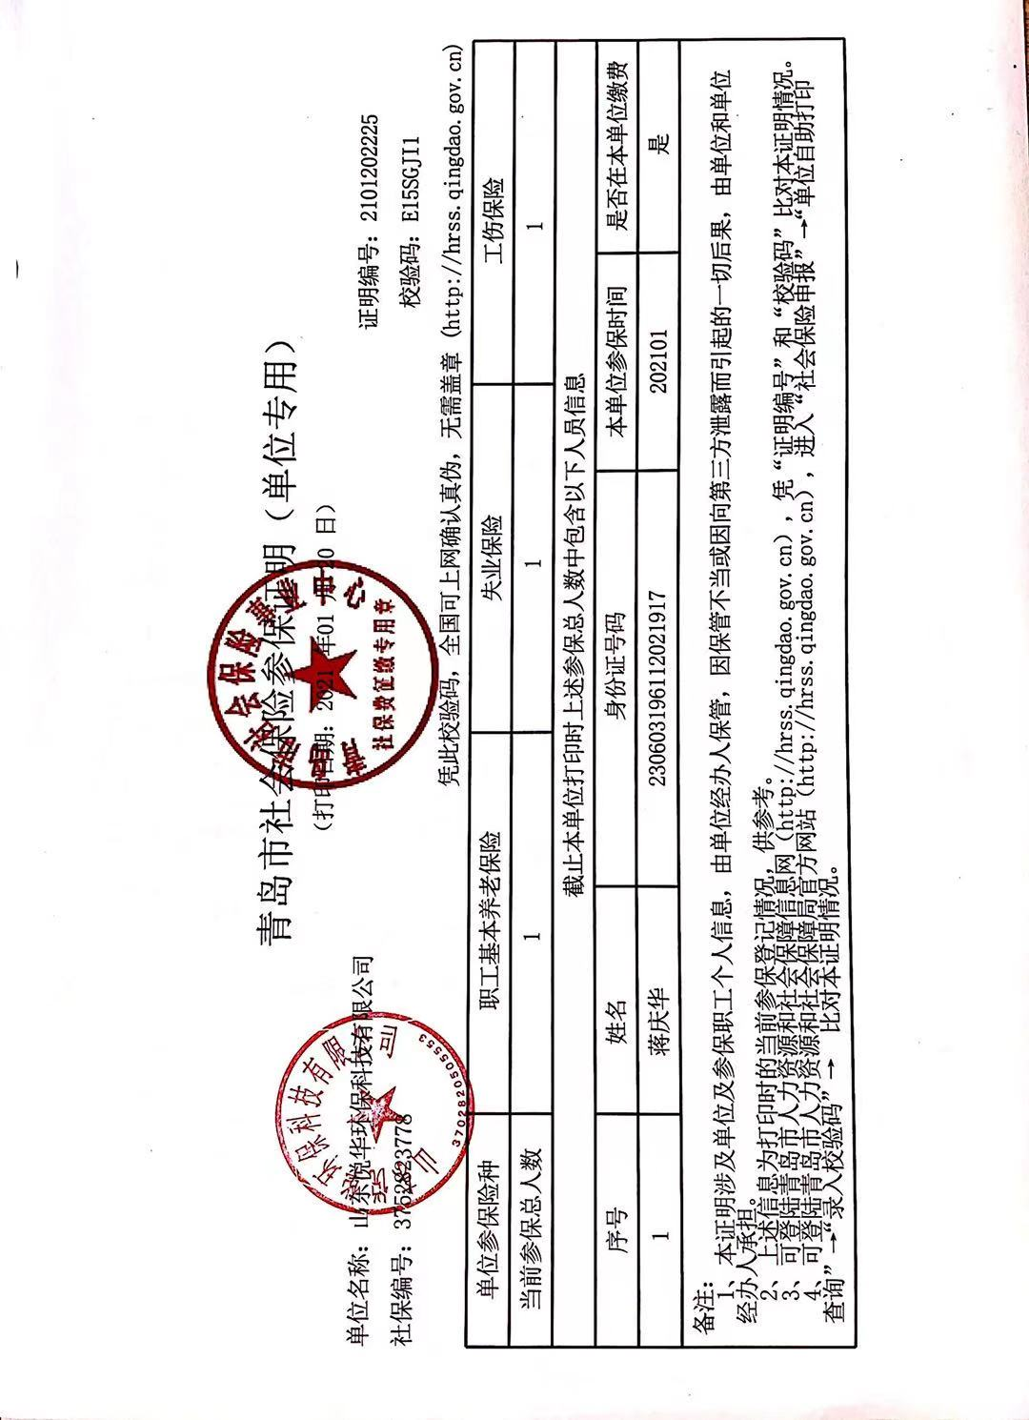

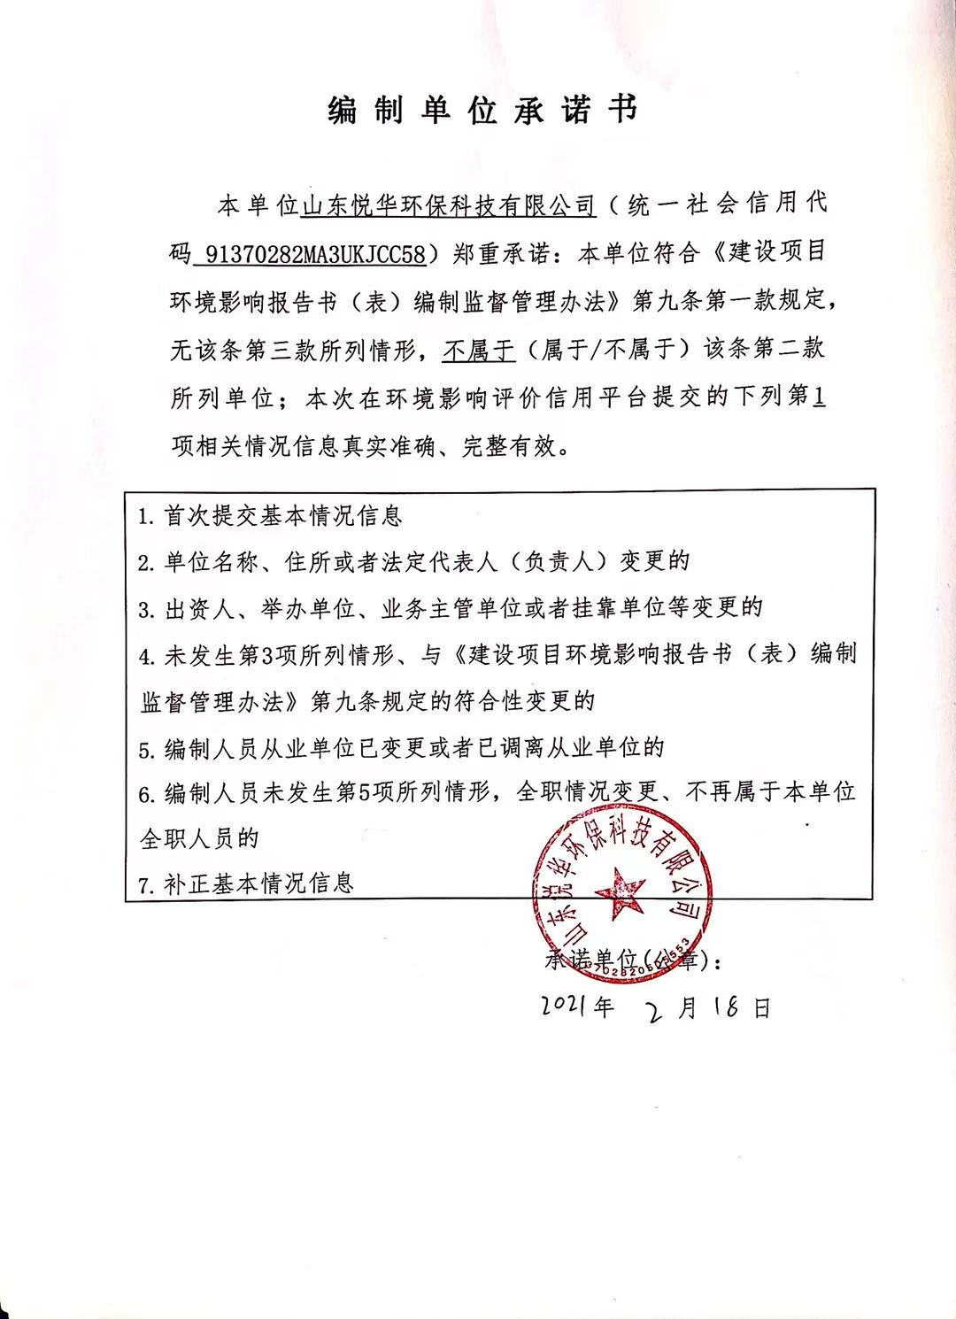

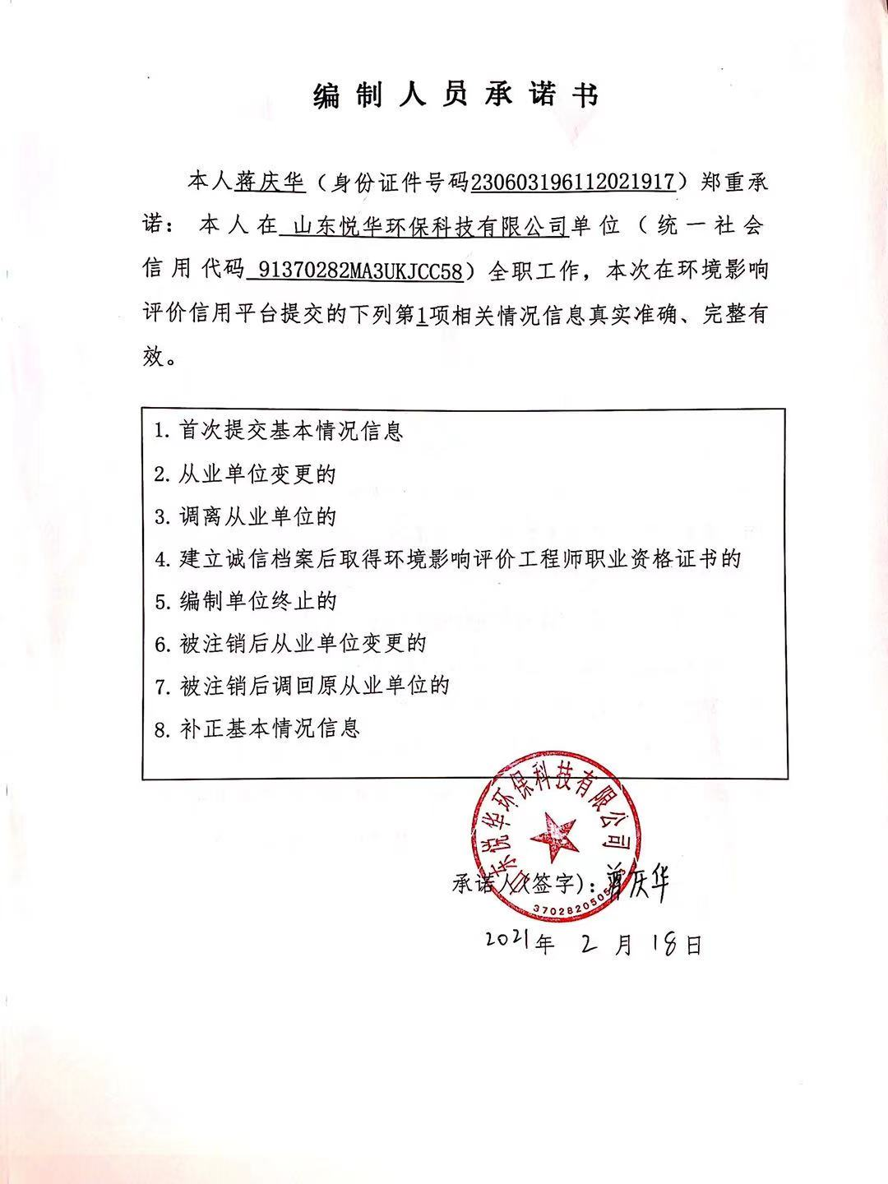

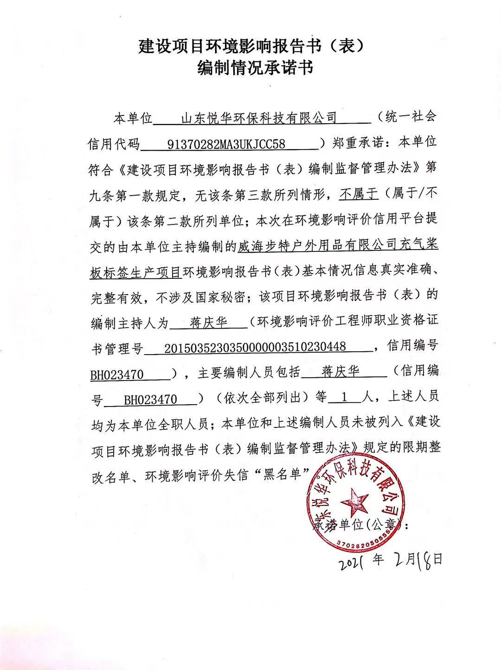

《建设项目环境影响报告表》编制说明

《建设项目环境影响报告表》由具有从事环境影响评价工作资质的单位编制。
1、项目名称——指项目立项批复时的名称，应不超过30个字（两个英文字段作一个汉字）。
2、建设地点——指项目所在地详细地址，公路、铁路应填写起止地点。
3、行业类别——按国标填写。
4、总投资——指项目投资总额。
5、主要环境保护目标——指项目区周围一定范围内集中居民住宅区、学校、医院、保护文物、风景名胜区、水源地和生态敏感点等，应尽可能给出保护目标、性质、规模和距厂界距离等。
6、结论与建议——给出本项目清洁生产、达标排放和总量控制的分析结论，确定污染防治措施的有效性，说明本项目对环境造成的影响，给出建设项目环境可行性的明确结论。同时提出减少环境影响的其他建议。
7、预审意见——由行业主管部门填写答复意见，无主管部门项目，可不填。
8、审批意见——由负责审批该项目的环境保护行政主管部门批复。

建设项目基本情况
项目名称 | 威海步特户外用品有限公司充气桨板标签生产项目
建设单位 | 威海步特户外用品有限公司
法人代表 | 林鹏 |  |  |  | 联系人 |  | 林鹏
通讯地址 | 山东省威海市环翠区桥头镇旺桥路8号
联系电话 | 15063175825 |  |  | 传真 | —— |  |  |  |  | 邮政编码 |  |  | 264200
建设地点 | 山东省威海市环翠区桥头镇旺桥路8号
立项审批部门 |  | 环翠区行政审批局 |  |  | 批准文号 |  |  |  | 2020-371002-04-01-616156
建设性质 | 新建□改扩建技改□ |  |  |  |  | 行业类别及代码 |  |  |  |  | C2319 包装印刷及其他印刷
占地面积（m²） |  |  | 1600 |  |  | 绿化面积（m²） |  |  |  |  |  |  |  | /
总投资  （万元） | 50 |  | 其中：环保投资  （万元） |  |  | 20 |  | 环保投资占  总投资比例 |  |  |  |  |  | 40%
评价经费（万元） |  |  | / |  |  | 预计投产日期 |  |  |  |  |  | 2021年4月
工程内容及规模：
1、项目背景
威海步特户外用品有限公司成立于2009年3月，主要经营充气艇及其配件、游艇及其配件、充气式冲浪板、充气帐篷、充气游泳池、充气睡床、充气式产品的设计、生产及销售；房屋租赁；备案范围内的货物及技术进出口；售电服务。2016年5月在桥头镇旺桥路8号建设充气艇及充气式冲浪板生产加工项目，2016年6月20日取得了威海市环境保护局关于《威海步特户外用品有限公司充气艇及充气式冲浪板生产加工项目环境影响报告表》的批复（威环经管表【2016】6-3号），项目建成后落实了各项环评要求，与2018年7月27日通过了验收，取得了威海市环境保护局验收意见（威环经验【2018】6号）。
现因公司生产需要，在厂区内4号车间一楼东部扩建充气桨板标签生产项目，年生产充气桨板标签20万个/a，威海步特户外用品有限公司拟增加一套活性炭吸附+催化燃烧装置对项目印刷产生的有机废气进行收集处理，企业现委托我单位对此项目进行环境影响评价。项目地理位置图见附图1，平面布置图见附图2。
项目建成后不仅能满足市场的一部分需求，减缓市场压力，还能解决一部分人的就业问题，具有较好的经济效益和社会效益。该公司预计于2021年3月动工建设，2021年4月建成投产，项目总投资50万元，资金来源均由项目单位自筹解决。
本项目为扩建项目，根据《中华人民共和国环境保护法》、《中华人民共和国环境影响评价法》和《建设项目环境影响评价分类管理目录》（2021年版）以及省、市有关环保政策，本项目属于二十、印刷和记录媒介复制业 23 中的39 印刷 231* 中的“其他（激光印刷除外；年用低VOCs含量油墨10吨以下的印刷除外） ”类别，需编制环境影响评价报告表。建设方现委托我单位对此项目进行环境影响评价，我单位收到委托后，派有关环评技术人员到现场调查和收集资料，按照国家有关环评技术规范要求，编制完成该项目的环境影响报告表。
项目位于山东省威海市环翠区桥头镇旺桥路8号，项目占地面积约1600m²，建筑面积约1600m²，年生产充气桨板标签20万个/a，建设内容主要包括印刷车间、制版间等，本次项目具体建设内容见下表。
表1项目工程组成一览表
分类 | 名称 | 规模、内容
主体工程 | 印刷车间 | 一层，建筑面积约1500m²，包括原料存放区、印刷区、成品存放区等，在此车间进行充气桨板标签印刷作业。
主体工程 | 制版间 | 一层，建筑面积约100m²，主要进行制版作业。
辅助工程 | 一般固废暂存间 | 依托现有工程，建筑面积约20m²，主要用于一般固废存放。
辅助工程 | 危废仓库 | 依托现有工程，建筑面积10 m²，存放危险废物。
公用工程 | 供水工程 | 生活用水150t/a，均由威海市水务集团有限公司提供。
公用工程 | 排水工程 | 生活污水产生量120t/a，经市政污水管道排入威海水务集团有限公司崮山污水处理厂处理。
公用工程 | 供电工程 | 由威海市供电公司提供，年用电量5万kW.h。
环保工程 | 废水治理工程 | 项目废水主要是生活污水，生活污水经市政污水管网排放至威海水务集团有限公司崮山污水处理厂进行处理，处理达标后排海。
环保工程 | 废气治理工程 | 项目无食堂，无生活废气，项目印刷过程中产生的VOC_{s}，印刷废气由设备上方的集气罩进行收集，收集的VOC_{s}经过“活性炭吸附+催化燃烧装置”装置处理后，通过15m高排气筒排放。
环保工程 | 固体废物处置及措施 | 生活垃圾由环卫部门清运到垃圾场进行无害化处理；下脚料外售回收单位；废油墨盒、废活性炭、废催化剂属于危险废物，由具有危险废物收集、运输、贮存、转运资质的专业单位负责转运处置；废抹布随生活垃圾一同收集，由环卫部门清运处理
环保工程 | 噪声治理措施 | 项目噪声主要是厂内设备的运行噪声，设备运行噪声主要通过加设隔声罩、减震垫的方式降低噪声
2、主要设备
根据建设单位提供的资料，项目运营期使用的主要设备及数量见下表。
表2项目主要设备及数量表
序号 | 名称 | 型号 | 数量（台）
1 | 丝网印刷台案 | T-5070型 | 12
2 | 曝光机 | SL6810DP | 1
3 | 绷网机机 | YF1200 | 1
4 | 丝网印刷板 | / | 20
5 | 废气处理设备（活性炭吸附+催化燃烧装置） | / | 1
3、原辅材料及物料平衡
项目运行过程中使用的原辅材料见下表。
表3 主要原辅材料消耗量
序号 | 原料 | 单位 | 用量 | 最大暂存量 | 来源
1 | PVC布 | 张/a | 200000 | 20000张 | 外购
2 | 油墨 | t/a | 2 | 0.2t | 外购
3 | 稀释剂（环己酮） | t/a | 0.4 | 0.1t | 外购
4 | 胶带 | 卷 | 1000 | 100卷 | 外购

主要原辅材料理化性质：
- 油墨：挥发性干燥油墨，是丝网印刷中使用最多的一种油墨。墨膜的成分主要是高分子物质，印刷后溶剂挥发，其高分子物质就形成墨膜。根据企业提供的资料，油墨主要成分环氧树脂含量50-60%，有机颜料5-15%，酯类溶剂30%左右。
- 稀释剂（环己酮）：无色油状液体，具有薄菏和丙酮的气味。微溶于水，易溶于乙醇和乙醚。易燃，无腐蚀性。蒸气与空气形成爆炸性混合物，爆炸极限3.2％～9％(体积)。是一种重要的有机化工原料，主要用于制造己内酰胺和己二酸，也用作溶剂和稀释剂。
4、工作制度及劳动定员
本项目劳动定员共10人，实行单班制，每班工作8小时，年工作300d。
5、能源消耗
本项目能源消耗情况见表4。
表4 能源消耗情况
燃料及动力 | 耗量 | 来源
水 | 150t/a | 自来水管网
电 | 5万kW.h/a | 电业公司
（1）给水
项目用水主要包括生活用水。项目劳动定员10人，为附近居民，不在厂区内住宿，无食宿，参照《建筑给排水设计规范》，员工生活用水按50L/人·d计，则年生活用水量约为150t/a。
（2）排水：项目无生产废水产排，生活污水产生量按0.8计算，则生活污水产生量为120t/a，经化粪池预处理后，经污水管网排入威海水务集团有限公司崮山污水处理厂进行处理，达标后深海排放。

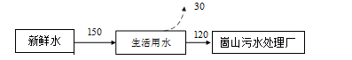
图1 项目水平衡图（t/a）
（3）供电
项目用电由国家电网统一供电，年用电量约为5万kW.h。
（4）供热、制冷
项目生产的相关工序均使用电加热，员工供暖、制冷均使用空调。项目不自行建设锅炉，无燃煤燃气需求。
6、相关法规、政策、标准的符合性
（1）产业政策符合性
《产业结构调整指导目录》（2019年）分为鼓励类、限制类和淘汰类，不属于鼓励类、限制类和淘汰类，且符合国家有关法律、法规的，为允许类。项目未列入《产业结构调整指导目录》（2019年），为国家允许类。因此，项目的建设符合国家产业政策。
（2）与威海市发展总体规划的符合性分析
根据《威海市总体规划（2011-2020）》，项目所在地为工业用地；根据项目所在地块国有用地使用证，该地块属于工业用地，符合当地发展规划及用地规划要求。项目所在地交通便利，排水通畅，水、电供应满足工程要求。项目的建设符合国家土地利用政策，符合当地发展规划，选址合理。
（3）“三线一单”符合性
①生态保护红线
根据《山东省生态保护红线规划（2016-2020）》（鲁环发[2016]176号）：依据生态系统服务功能保护的重要程度及保护和管理的严格程度，生态保护红线区实行分类管控。I类红线区是生态保护红线区的核心，实行最严格的管控措施，除必要的科学研究、保护活动外，需按相关法律、法规严格控制其它开发建设活动；II类红线区按照生物多样性维护、水源涵养、土壤保持和防风固沙等主导生态功能，结合现有各类禁止开发区域现行相关法律法规及管理规定，实行负面清单管理制度，严禁有损主导生态系统服务功能的开发建设项目。红线内已设立的矿业权建立补偿退出机制，维护矿业权人的合法权益。
项目位于山东省威海市环翠区桥头镇旺桥路8号，不在《山东省生态保护红线规划》（2016-2020）划定的“生态保护红线区”范围之内，符合生态保护红线的要求。（项目位置与威海市省级生态保护红线关系图见附图四）。
②环境质量底线
根据《威海市2019年环境质量公报》，项目所在地的大气、水、声环境质量满足相关标准要求。本项目废水、废气、固废均得到合理处置，噪声对周边影响较小，不会突破项目所在地的环境质量底线。因此采取本环评提出的相关防治措施后，本项目排放的污染物不会对区域环境质量底线造成冲击。
③资源利用上线
本项目建设过程中所利用的资源主要为水、电，均为清洁能源，项目建成后用水量和用电量均较小；项目占地也符合当地规划的要求，均不会突破区域的资源利用上线。
④环境准入负面清单
对照《国民经济行业分类》(GB/T4754-2017)、《山东省禁止、限制供地项目目录》、《产业结构调整指导目录(2019 年本)》以及《市场准入负面清单（2019年版）》等，本项目未使用国家及地方淘汰和限制使用的工艺及设备，符合国家及地方当前产业政策。
（4）项目与鲁环发[2016]162号文符合性分析
项目与《山东省环境保护厅等5部门关于印发《山东省重点行业挥发性有机物专项治理方案》等5个行动方案的通知》（鲁环发[2016]162号）的符合性分析见下表。

表5 本项目与鲁环发[2016]162号文符合性一览表
鲁环发[2016]162号文要求 | 本项目情况 | 符合性
提高环保型油墨、胶粘剂的使用比例。鼓励使用通过环境标志产品认证的环保型油墨、胶粘剂，禁止使用不符合环保要求的油墨、胶粘剂。印刷过程推广使用水性油墨、紫外光固化油墨(UV油墨)、辐射固化油墨(EB油墨)、醇溶性油墨、植物基油墨等低VOCs低毒的原辅材料，复合、包装过程逐渐使用水性胶粘剂替代溶剂型胶粘剂，推广无溶剂复合技术，书刊印刷行业推广使用预涂膜技术。 | 项目使用油墨固体含量为70%左右，属于高固份油墨。 | 符合
加强工艺废气的集中收集和治理。油墨、胶粘剂、有机溶剂等挥发性原辅材料应密封贮藏，沸点较低的有机物料应配置氮封装置。产生VOCs废气的工艺线应设置于密闭工作间内，配备有机废气收集系统。无法设置密闭工作间的生产线，VOCs排放工段应设置集气罩、排风管道组成的排气收集系统。根据废气组成、浓度、风量等参数选择适宜的技术，对车间有机废气进行净化处理。对单一组分的高浓度有机废气，应优先考虑回收利用；对难以回收利用的有机废气，应采用催化燃烧、热力焚烧以及其它适用的新技术净化处理后达标排放。 | 项目废气收集效率约为90%，有机废气经收集后由“活性炭吸附+催化燃烧装置”处理后通过15m高排气筒达标排放。 | 符合
由上表可知，本项目符合鲁环发[2016]162号文相关要求。
（5）项目与威海市生态环境局环翠分局《挥发性有机物（VOCs）专项整治方案》符合性分析见下表。

表6本项目与《挥发性有机物（VOCs）专项整治方案》符合性一览表
《挥发性有机物（VOCs）专项整治方案》要求 | 项目情况 | 符合性
一、推进源头替代。使用水性、高固体份、无溶剂等低VOCs含量的涂料，从源头减少VOCs产生 | 项目使用油墨固体含量为70%左右，属于高固份油墨。 | 符合
二、加强过程控制。重点对含VOCs 物料（包括含VOCs原辅材料、VOCs 产品、含VOCs 废料以及有机聚合物材料等）储存、转移和输送、设备与带线组件泄漏、工艺过程等排放源实施管控，通过采取设备与场所密闭、工艺改进、废气收集等措施，削减VOCs 无组织排放。 | 项目车间工作期间门窗关闭，配套集气装置使车间形成微负压，提高收集效率，收集后的废气经“活性炭吸附+催化燃烧处理装置”处理后通过15m高排气筒排放 | 符合
（7）项目与威环发[2018]85号文符合性分析
项目与《威海市环境保护局等7部门关于印发<威海市“十三五”挥发性有机物污染防治工作方案>的通知》（威环发[2018]85号）的符合性分析见下表。

表7 本项目与威环发[2018]85号文符合性一览表
威环发[2018]85号文要求 | 本项目情况 | 符合性
加快推进“散乱污”企业综合整治。针对涉VOCs排放的“散乱污”企业，在落实《威海市2017年环境保护突出问题综合整治攻坚方案》等要求的基础上，坚持边整治、边摸排，对新排查出的“散乱污”企业，坚持“先停后治”的原则，建立管理台账，实施分类处置。 | 项目属于扩建项目，不属于小散乱污企业 | 符合
严格建设项目环境准入。严格涉VOCs建设项目环境影响评价，实行区域内VOCs排放等量或倍量削减替代，并将替代方案落实到企业排污许可证中，纳入环境执法管理。新、改、扩建涉VOCs排放项目，应从源头加强控制，使用低（无）VOCs含量的原辅材料，加强废气收集，安装高效治理设施。 | 项目车间工作期间门窗关闭，配套集气装置使车间形成微负压，收集的废气经催化燃烧装置处理后经15m高排气筒排放。 | 符合
由上表可知，本项目符合威环发[2018]85号相关要求。
（8）与鲁环发[2019]132号文符合性分析
项目与山东省生态环境厅《关于印发<山东省建设项目主要大气污染物排放总量替代指标核算及管理办法>的通知》（鲁环发[2019]132号）的符合性分析见下表。

表8 本项目与鲁环发[2019]132号文的符合情况
鲁环发[2019]132号文要求 | 项目情况 | 符合性
二、指标来源  （二）“可替代总量指标”核算基准年为2017年。建设项目污染物排放总量替代指标应来源于2017年1月1日以后，企事业单位采取减排措施后正常工况下或者关停可形成的年排放削减量，或者从拟替代关停的现有企业、设施或者治理项目可形成的污染物削减量中预支。 | 威海步特户外用品有限公司原来四号车间刷胶等工艺产生的VOC经活性炭吸附+UV光解处理后排放量为0.722t/a，企业先已对四号处理设备进行升级改造，更换至催化燃烧设备， 更换后处理效果更好，VOC排放量削减了0.586t/a， 项目VOCs排放量为0.19t/a，削减部分作为扩建印刷车间的倍量替代的量。 | 符合
四、指标审核  （一）用于建设项目的“可替代总量指标”不得低于建设项目所需替代的主要污染物排放总量指标。上一年度环境空气质量年平均浓度达标的城市，相关污染物进行等量替代。上一年度环境空气质量年平均浓度不达标的城市，相关污染物应按照建设项目所需替代的污染物排放总量指标的2倍进行削减替代（燃煤发电机组大气污染物排放浓度达到超低排放标准的进行等量替代）。上一年度细颗粒物年平均浓度超标的设区的市，实行二氧化硫、氮氧化物、烟粉尘、挥发性有机物四项污染物排放总量指标2倍削减替代。各设区的市有更严格倍量替代要求的，按照有关规定执行。 | 威海步特户外用品有限公司原来四号车间刷胶等工艺产生的VOC经活性炭吸附+UV光解处理后排放量为0.722t/a，企业先已对四号处理设备进行升级改造，更换至催化燃烧设备， 更换后处理效果更好，VOC排放量削减了0.586t/a， 项目VOCs排放量为0.19t/a，削减部分作为扩建印刷车间的倍量替代的量。 | 符合
由上表可知，本项目符合鲁环发[2019]132号相关要求。
（9）与环大气[2019]53号符合性分析
与生态环境部关于印发《重点行业挥发性有机物综合治理方案》的通知（环大气[2019]53号）的符合性分析见下表。

表9 本项目与环大气[2019]53号文符合性一览表
环大气[2019]53号文要求 | 本项目情况 | 符合性
1、强化源头控制。加快使用粉末、水性、高固体分、辐射固化等低VOCs含量的涂料替代溶剂型涂料，从源头减少VOCs的产生。 | 项目使用油墨固体含量为70%左右，属于高固份油墨。 | 符合
2、有效控制无组织排放。工业涂装行业涂料、稀释剂、清洗剂等原辅材料应密闭存储，调配、使用、回收等过程应采用密闭设备或在密闭空间内操作，采用密闭管道或密闭容器等输送。除大型工件外，禁止敞开式喷涂、晾（风）干作业。除工艺限制外，原则上实行集中调配。调配、喷涂和干燥等VOCs排放工序应配备有效的废气收集系统。 | 项目车间工作期间门窗关闭，配套集气装置使车间形成微负压，收集的废气经催化燃烧装置处理后经15m高排气筒排放。 | 符合
3、推进建设适宜高效的治污设施。  工业涂装行业喷涂废气应设置高效漆雾处理装置。喷涂、晾（风）干废气宜采用吸附浓缩+燃烧处理方式。调配、流平等废气可与喷涂、晾（风）干废气一并处理。 | 印刷工序在微负压环境下作业，废气先由集气装置收集，再经催化燃烧装置处理，处理后由15m排气筒排放。废气收集效率为90%，处理效率为80% | 符合
4、加强监测监控。  石化、化工、包装印刷、工业涂装等VOCs排放重点源，纳入重点排污单位名录，主要排污口安装自动监控设施，并与生态环境部门联网，重点区域2019年年底前基本完成，全国2020年年底前基本完成。鼓励重点区域对无组织排放突出的企业，在主要排放工序安装视频监控设施。鼓励企业配备便携式VOCs监测仪器，及时了解掌握排污状况。 | 项目采用的活性炭吸附装置采用PLC全自动化控制方式，利用压力差实时监测系统及活性炭饱和自动报警装置可自动记录活性炭更换记录，特设电脑触摸屏实时监控、记录，系统设有自动监视记录读取系统，用电脑、连接线、手机APP都可随时得到设备运行状况 | 符合
由上表可知，本项目符合环大气[2019]53号相关要求。
与项目有关的原有污染情况及主要环境问题：
威海步特户外用品有限公司成立于2009年3月，主要经营充气艇及其配件、游艇及其配件、充气式冲浪板、充气帐篷、充气游泳池、充气睡床、充气式产品的设计、生产及销售；房屋租赁；备案范围内的货物及技术进出口；售电服务。2016年5月在桥头镇旺桥路8号建设充气艇及充气式冲浪板生产加工项目，2016年6月20日取得了威海市环境保护局关于《威海步特户外用品有限公司充气艇及充气式冲浪板生产加工项目环境影响报告表》的批复（威环经管表【2016】6-3号），项目建成后落实了各项环评要求，与2018年7月27日通过了验收，取得了威海市环境保护局验收意见（威环经验【2018】6号）。
本项目为扩建项目，原有项目与本项目位于同一厂区，原有项目已建设配套的环保设施，且环保设施运营正常，该项目已进行验收检测，已取得建设项目竣工环境保护验收，根据监测结果，项目各污染物均能做到达标排放。
一、工程产排污概况
1、废气
项目废气主要是合副、烘烤工序产生的废气及食堂油烟废气。冲浪板及充气艇生产过程中所用原料为PVC网布及环保胶，在合副及烘烤工序会产生废气，废气主要成份为VOCS，由于烘烤温度较低，为26～28℃，废气产生浓度较小，低于4.0mg/m3，本环评中建议项目车间内设集风装置收集废气，废气经过滤棉＋活性炭吸附处理后通过引风机将废气将废气送至15米高排气筒高空排放，项目车间通风状况良好，能够有效稀释车间内有机废气的排放浓度，为职工创造良好的工作环境，使项目废气对周围环境的影响降到最小。其排放浓度能够符合《大气污染物综合排放标准》（GB16297-2012）二级标准的要求。
项目区食堂用气采用清洁能源液化气作燃料，设有一个小型灶头，产生的污染物浓度较低，与油烟废气一起经抽风机抽入油烟净化装置处理达到《饮食业油烟排放标准》（DB37/597-2006）标准后经房顶烟气排放筒直接排放，对周围环境影响较小。
2、废水
项目生产过程中空气压缩机用水循环使用，定期补充损耗水，不外排；生产中使用洗衣粉与水混合对船体进行摸擦检测时，在船体表面会有水印残留，自然风干，无废水产生；绿化用水全部蒸发或下渗，无废水产生。项目企业主动自费申请并网后，食堂废水经隔油池处理后与生活污水汇合经化粪池处理达标后经市政污水管网输送至威海经区崮山污水处理厂做深度处理，其排放浓度能够符合《污水排入城镇下水道水质标准》（CJ343-2010）B等级标准及污水处理厂废水接管要求，在污水管网没有并网前，企业不得进行生产。
3、噪声
项目噪声主要是裁剪机、空压机及切割机等生产设备产生的噪声，噪声级约60~85dB(A)。项目只在白天生产，夜间不生产。设备选型时选用低噪声设备；设备首先采用低噪声设备，设备安装时采用减震垫或柔性接头等措施，设备设置于室内，采取隔声窗、门，墙壁贴吸声材料，工作时尽量关闭门窗，以减轻噪声对外界环境的影响。加强管理，经常保养和维护机械设备避免设备在不良状态下运行；以减轻噪声对厂区及厂外周围环境的影响。
设备噪声采用上述隔声、减震措施后，厂界噪声满足《工业企业厂界环境噪声排放标准》（GB12348-2008）3类标准。
4、固废
本项目产生的固体废物主要有废包装袋、废弃胶桶、下脚料、废铝合金边角料、废活性炭、废过滤棉及生活垃圾。废包装袋、下脚料及废铝合金收集后外售于物质回收公司；废弃胶桶、废过滤棉及废活性炭为危险废物，危险代码为HW09其他废物，收集后送有资质部门处理，不得擅自外排，以免引起二次污染；生活垃圾集中堆放，生活垃圾集中堆放，委托当地环卫部门定期外运至威海市垃圾处理场无害化处理处理。
堆放固体废物的地面要硬化处理并分类堆放，固体废物只在厂内作短时间的堆放，不会对环境产生影响。固体废物处置满足《一般工业固体废物贮存、处置场污染控制标准》（GB18599-2001）及修改单标准以及《危险废物贮存污染控制标准》（GB18597－2001）及修改单标准的要求，对周边环境影响较小。
二、存在的环保问题
经现场踏勘，现有项目已建设配套的环保设施，且环保设施运营正常，该项目已进行验收检测，已取得建设项目竣工环境保护验收，根据监测结果，项目各污染物均能做到达标排放，无环保问题。
三、总量控制指标排污减少措施及减少情况
威海步特户外用品有限公司原厂区分为2号生产车间和4号生产车间，每个生产车间都有涂胶工序，生产车间用胶量为4吨/年，产生VOC量1.2吨/年，每个生产车间配备2套活性炭吸附+UV光解设备，经处理后排放VOC0.722t/a，企业将4号车间2套老设备拆除，更换2套催化燃烧设备，一台印刷车间使用，一台2楼涂胶生产线使用，更换后处理效果更好，VOC排放量削减了0.586t/a。

建设项目所在地自然环境社会环境简况
自然环境简况（地形、地貌、地质、气候、气象、水文、植被、生物多样性等）
1、地理位置
威海市位于山东半岛东端，地跨北纬36°41′～37°35′、东经121°11′～122°42′。北、东、南三面濒临黄海，北与辽东半岛相对，东及东南与朝鲜半岛隔海相望，西与烟台市接壤。东西最大横距135km，南北最大纵距81km，总面积5797km²，其中市区面积7777km²，海岸线长985.9km。
2、地形、地貌、地质
威海地处山东半岛地区东北部，属胶东古陆的组成部分，基底岩石为下元古代胶东群变质岩石，后期有中生代燕山期岩浆岩侵入，自上元古代到新生代晚第三纪地壳一直处于隆起上升状态，长期遭受风化剥蚀，没有接受沉积，缺失古、中生代地层，直至新生代第四纪中更新世开始有残坡积、冲洪积、海积等堆积层，它们分布与厚度明显受古地理条件的控制。
区内第四纪地层主要为中上更新世的残坡积层、冲积洪积层和全新世的海相沉积层。残坡积层、冲积洪积层二者连续过度，分布于山区河流、丘陵山区盆地山坡及山麓地带，厚度一般1～10m。海相沉积层主要分布于滨海平原地带，厚度不一，一般在20m左右，由砂土、淤泥质土等组成。
乳山—威海复背斜为胶东地区古老的构造形式，对胶东地区东部的构造具有骨架定型作用。威海北部为一单斜构造层，岩层走向一般在310°～330°，倾向40°～60°，倾角50°～65°，局部产状稍有变化。
3、气候、气象
威海地区属北温带季风型大陆性气候，四季变化和季风进退明显，雨水丰富，气温适中，气候温和。由于毗临黄海，受海洋的调节作用，与西部内陆相比较，表现出春冷、夏凉、秋暖、冬温、大风多、湿度大、无霜期长、昼夜温差小等气候特点。
评价区近20年年平均气温为12.2℃，8月气温最高（平均24.90℃），1月气温最低（平均-2.02℃）；年降水量常年平均为803.8mm，主要集中在6、7、8、9四个月，7月降水量最大（平均203.81mm），2月降水量最小（平均13.01mm）；全区年主导风向以北到西北风为主，常年平均风速为3.5m/s，4月平均风速最大（4.31m/s），9月风速最小（2.79m/s）。
4、水文
（1）地表水
威海市境内河流均属季节性河流，径流量受季节影响差异较大，枯水季节由于自然降水不足，多断流，环境容量较小，河流的自净与稀释能力较差。
（2）地下水
项目区地下水类型主要是第四系孔隙潜水和微承压水，主要含水层为第四系海相的粉细砂、中砂，陆相坡洪积的粗砂、粉细砂等；埋深一般为1-10 m，分布均匀，连续呈层状，水量较丰富；地下水来源主要靠降水补给，此外还受地形、地貌、岩性、地质构造和人类活动的影响，地下水位呈动态变化状态，流向由东南向西北。
- 植被
境内山地、丘陵、平原相间，植被种类较多。大体可分3种类型：
林木植被：山地丘陵上部主要为松类、栎类(素称柞类)，中部以刺槐、臭椿、楸、紫穗槐、卫茅、映山红、酸枣等为主，下部以苹果、山楂、梨、桃、杏、李、板栗、核桃、柿子、葡萄等为多。平原谷地以杨类、柳类、泡桐、法桐、国槐、紫穗槐、桑等为多。滨海沙滩地带，以黑松、刺槐、紫穗槐为最常见。
草类植被：分布广泛，且皆属天然植被。按地形、区域等状况区分，山丘地区主要以黄背草、狗尾草、羊胡草、鬼针叶草、白草、艾、蒿草等为多，平原地区则多生长着马唐(素称黍草蔓)、节节草、三菱草、马齿苋、灰菜、苍耳等，滨海沙滩以芦苇、黑蒿、茅草见多，在一些河、湾、水库边沿及涝洼地带，芦苇、水葱、臭蒲、香蒲为多见。
农作物植被：主要分布在平原、沟谷和山丘缓坡地带。主要种植作物为小麦、玉米、地瓜、花生、大豆及蔬菜类。
6、动物资源
项目区域野生动物资源中，兽类品种为数不多，鸟类品种资源比较丰富。兽类主要品种有野兔、刺猬、蝙蝠、田鼠、大家鼠、小家鼠、草兔、黄鼠狼、獾等。两栖爬行类主要品种有大蟾蜍、青蛙、蜥蜴；爬行类主要品种有麻蝎、壁虎、红点锦蛇、虎斑游蛇、黄脊游蛇、乌龟、鳖、山地麻蝎、草蜥、蝮蛇等。鸟类候鸟和留鸟种类较少。常见的鸟类有麻雀、黄鹂、斑鸠、八哥、百灵、燕子、乌鸦、布谷鸟、啄木鸟、猫头鹰、野鸡、布鸽、雁鹫等。

社会环境简况（社会经济结构、教育、文化、文物保护等）
威海市位于山东半岛东端，地处北纬36°41'~37°35'，东经121°11'~122°42'。北东南三面濒临黄海，北与辽东半岛相对，东及东南与朝鲜半岛和日本列岛隔海相望，西与烟台市接壤。总面积 5436 km²，其中市区面积731 km²。
2018年全市地区生产总值3641.48亿元，按可比价格计算，比上年增长6.7%，其中，第一产业增加值281.21亿元，增长2.6%；第二产业增加值1601.20亿元，增长5.6%；第三产业增加值1759.07亿元，增长8.3%。三次产业结构为7.7:44.0:48.3。全年实现农林牧渔及服务业增加值292.13亿元，增长2.8%。其中，农业增加值55.18亿元，增长3.8%；林业增加值0.85亿元，增长3.1%；畜牧业增加值27.14亿元，下降1.1%；渔业增加值198.05亿元，增长2.8%；农林牧渔服务业增加值10.92亿元，增长9.8%。全年规模以上工业增加值增长6.0%，其中，股份制企业增加值增长5.8%，外商及港澳台商投资企业增加值增长2.4%；轻工业增加值增长7.6%，重工业增加值增长1.3%，轻工业生产快于重工业6.3个百分点。在37个行业大类中，有19个行业实现增长，其中，专用设备制造业增长45.1%，农副食品加工业增长7.6%。大中型工业企业增加值增长6.5%。
环翠区辖3个镇、5个街道办事处，88个村民委员会、110个居民委员会， 总面积275平方公里，海岸线长88公里。2018年，全区实现地区生产总值395.90亿元，按可比价格计算，比上年增长6.8%。其中，第一产业增加值30.10亿元，增长0.1%；第二产业增加值148.97亿元，增长5.4%；第三产业增加值216.84亿元，增长8.5%。三次产业结构由上年的7.8:38.2:54.0调整为7.6:37.6:54.8。2018年，全区实现农林牧渔业增加值32.17亿元，按可比价格计算，同比增长0.6%。其中，农业增加值0.67亿元，增长4.4%；林业增加值0.07亿元，增长3.7%；畜牧业增加值0.22亿元，下降0.7%；渔业增加值29.15亿元，增长0.1%；农林牧渔服务业增加值2.07亿元，增长8.4%；全年粮食总产量7190吨，减少13.4%。其中，夏粮产量1596吨，增长62.4%；秋粮产量5594吨，减少23.5%。花生总产量1836吨，减少2.1%。蔬菜总产量20166吨，减少4.1%。果品总产量15650吨，增长4.4%，其中，苹果11518吨，增长3%。规模以上工业企业（全部国有和年主营业务收入2000万元及以上的非国有工业企业）116家，实现增加值同比增长7.25%。主要产品产量稳步提高，在重点监测的15种产品中，较上年同期增产的有8种，其中增幅前三名的产品分别是无纺布54.56%、金属紧固件30.2%、工业仪表13.6%。实现高新技术产业产值同比增长12.37%，占规模以上工业总产值比重达到65.09％。全年固定资产投资增长5.7%，民间投资占总投资的比重达83.5%。其中，第二产业投资下降13%，第三产业投资增长27.4%。全年房地产开发投资增长46.5%，其中，住宅投资增长81.8%。全年房屋施工面积611.4万平方米，下降21.6%；竣工面积53.9万平方米，增长56.0%；商品房销售面积214.5万平方米，增长5%；商品房销售额174.6亿元，增长22.4%。全年实现建筑业增加值54亿元，按可比价格计算，同比增长1.7%。
张村镇位于环翠区西部，北邻高区，东接竹岛，南连羊亭，西临双岛湾，面积51.8平方公里，辖6个行政村、15个社区居委会，总人口近10万人。张村镇2018年上半年，主要指标完成情况如下：固定资产投资：25.9亿元，已完成规模以上工业增加值7.5亿元，高新技术增加值1.2亿元，第三产业批零住餐任务：限上法人批发销售额25201万元、大个体零售销售额3203万元。
项目所在区域内无国家、省、市级重点文物保护单位、名胜古迹及自然保护区。

环境质量状况
建设项目所在地区域环境质量现状及主要环境问题（环境空气、地面水、地下水、声环境、生态环境等）
一、环境空气
根据威海市生态环境局发布的《威海市2019年环境质量公报》，威海市2019年环境空气年度统计监测结果见表10。

表10威海市2019年环境空气年度统计监测结果（单位：mg/m³）
项目  点位 | SO₂ | NO₂ | PM_{2.5} | PM₁₀ | CO | O₃
项目  点位 | 年均值 | 年均值 | 年均值 | 年均值 | 日平均第95百分位数 | 日最大8小时滑动平均值第90百分位数
数值 | 0.010 | 0.020 | 0.029 | 0.056 | 1.1 | 0.160
标准 | 0.060 | 0.040 | 0.035 | 0.070 | 4.0 | 0.160
由监测结果可知，威海市区SO₂、NO₂、PM₁₀、PM_{2.5}、CO及O₃监测值均达到了《环境空气质量标准》（GB3095-2012）及修改单中的二级标准。
地表水环境
根据威海市2019年环境质量公报，全市13条主要河流共设13个市控以上考核监测断面。其中8个断面水质优于或达到国家《地表水环境质量标准》（GB 3838-2002)Ⅲ类标准，占61.5%；5个断面水质达到IV类标准，占38.5%。
三、地下水环境
根据威海市2019年威海市生态环境质量公报，全市地下水型“千吨万人”以上饮用水水源水质优于或达到国家《地下水质量标准》（GB/T 14848-2017)Ⅲ类标准。
四、声环境
根据威海市声功能区划，项目所在区域声环境质量应执行《声环境质量标准》（GB3096-2008）3类标准。根据威海市2019年威海市生态环境质量公报，全市0至4类功能区声环境质量昼、夜平均等效声级范围分别为46.7～38.7分贝、48.6～39.8分贝、52.3～41.3分贝、55.8～47.8分贝、58.5～52.2分贝，均达到声环境相应功能区标准。
五、生态环境
根据威海市2019年威海市生态环境质量公报，全市生态环境状况指数为65.79，全省最好，达到国家生态文明建设示范市指标要求（≥60）。

主要环境保护目标（列出名单及保护级别）：
1、环境空气主要保护目标为项目周围的环境空气质量，保护级别为《环境空气质量标准》(GB3095-2012)及其修改单二级标准；
2、地表水主要保护目标为项目东侧1145m石家河，保护级别为《地表水环境质量标准》（GB3838-2002）Ⅲ类标准；
3、地下水主要保护目标为项目附近地下水，保护级别为《地下水质量标准》(GB/T14848-2017)Ⅲ类标准；
4、声环境保护目标为厂界外1m及向外延伸200m，保护级别为《声环境质量标准》（GB3096-2008）3类区标准；
项目所在区域范围内无自然保护区、风景名胜区、国家重点保护文物或历史文化保护地，也无社会关注的具有历史、科学、民族、文化意义的保护地。项目主要环境保护目标与保护等级见表11。
表11 项目附近主要环境保护目标及级别
保护类别 | 保护对象 | 方位 | 距离 (m) | 保护级别
环境空气 | 柴李村 | NE | 310 | 《环境空气质量标准》（GB3095-2012）  及其修改单二级标准
环境空气 | 黑石村 | W | 970 | 《环境空气质量标准》（GB3095-2012）  及其修改单二级标准
地下水 | 项目附近地下水 |  |  | 《地下水质量标准》（GB/T14848-2017）Ⅲ类
地表水 | 项目东侧1145m石家河 |  |  | 《地表水环境质量标准》(GB3838-2002)中Ⅲ类标准要求
声环境 | 项目厂界外1m及向外扩展200m |  |  | 《声环境质量标准》（GB3096-2008）3类

评价适用标准
环  境  质  量  标  准 | 1、《环境空气质量标准》（GB3095-2012）及其修改单二级标准；  表12 环境空气质量二级标准（摘录）（单位：mg/m³）  2、《声环境质量标准》（GB3096-2008）中的3类标准；  表13 环境质量3类标准 （单位:dB(A)）  3、《地表水环境质量标准》（GB3838-2002）中的Ⅲ类标准；  表14 地表水环境质量标准 (单位：mg/L、pH除外)  4、《地下水质量标准》（GB/T14848-2017）Ⅲ类标准；  表15 地下水质量标准 (单位：mg/L，pH、总大肠菌群（个/L）除外)
  序号 | 污染物 | 浓度限值（mg/m³）
  序号 | 污染物 | 1小时平均 | 日平均 | 年平均
  1 | SO₂ | 0.5 | 0.15 | 0.06
  2 | NO₂ | 0.2 | 0.08 | 0.04
  3 | PM₁₀ | / | 0.15 | 0.07
  4 | PM_{2.5} | / | 0.075 | 0.035
  5 | CO | 10 | 4(日最大8小时平均) | /
  6 | O₃ | 0.20 | 0.16 | /
  执行标准 | 昼间 | 夜间
  3类标准 | 65 | 55
  项目 | pH | 高锰酸盐指数 | COD | BOD₅ | DO | 挥发酚 | 六价铬
  评价标准 | 6-9 | ≤6 | ≤20 | ≤4 | ≥5 | ≤0.005 | ≤0.05
  项目 | 石油类 | 氟化物 | 氰化物 | 硫化物 | 氨氮 | 阴离子表面活性剂 | 锌
  评价标准 | ≤0.05 | ≤1.0 | ≤0.2 | ≤0.2 | ≤1.0 | ≤0.2 | ≤1.0
  pH | 总硬度 | 溶解性固体 | 硫酸盐 | 硝酸盐 | 亚硝酸盐 | 氰化物
  6.5～8.5 | ≤450 | ≤1000 | ≤250 | ≤20 | ≤0.02 | ≤0.05
  氯化物 | 总大肠菌群 | 六价铬 | 铅 | 锰 | 铜
  ≤250 | ≤3.0 | ≤0.05 | ≤0.05 | ≤0.1 | ≤1.0
污  染  物  排  放  标  准 | 1、有组织VOCs执行《挥发性有机物排放标准第4部分：印刷业》(DB37/2801.4-2017)表2标准要求  2、无组织VOCs执行《挥发性有机物排放标准第4部分：印刷业》(DB37/2801.4-2017)表3标准要求及《挥发性有机物无组织排放控制标准》（GB37822-2019）附录A.1标准要求；  3、废水排放执行《污水排入城镇下水道水质标准》（GB/T31962-2015）表1 B等级标准；  4、《工业企业厂界环境噪声排放标准》（GB12348-2008）3类标准。  5、一般固废执行《一般工业固体废物贮存、处置场污染控制标准》（GB18599-2001）及其修改单；  6、危险废物执行《危险废物贮存污染控制标准》（GB18597-2001）及其修改单；
总  量  控  制  指  标 | （1）废水  本项目产生的废水主要为生活污水，产生量120t/a，生活污水排水水质达到《污水排入城镇下水道水质标准》(GB/T31962-2015)B等级标准（COD≤500mg/L，NH₃-N≤45mg/L），排入威海水务集团有限公司崮山污水处理厂进一步处理，废水中COD、NH₃-N属于总量因子控制指标，进入污水处理厂COD为0.06t/a，NH₃-N为0.005t/a，污水产生及处理情况见表16。  表16 废水主要污染物产生与排放情况一览表  （2）废气  本项目无SO₂和NOx的产生，无需申请SO₂和NOx总量，VOCs有组织排放量0.09t/a，无组织排放量0.10t/a，合计约0.19t/a。  威海步特户外用品有限公司原来四号车间刷胶等工艺产生的VOC经活性炭吸附+UV光解处理后排放量为0.722t/a，企业先已对四号处理设备进行升级改造，更换至催化燃烧设备， 更换后处理效果更好，VOC排放量削减了0.586t/a， 项目VOCs排放量为0.19t/a，削减部分作为扩建印刷车间的倍量替代的量，满足《山东省“十三五”挥发性有机物污染防治工作方案》、《关于印发<山东省建设项目主要大气污染物排放总量替代指标核算及管理办法>的通知》（鲁环发[2019]132号）和《威海市十三五挥发性有机物污染防治工作方案》中挥发性有机物实行区域内替代的要求。
  污染源 | 污染物 | 产生浓度  （mg/L） | 产生量（t/a） | 进污水处理厂量（t/a） | 经威海水务集团有限公司崮山污水处理厂处理后排海量（t/a）
  生活污水 | 废水 | — | 120 | 120 | 120
  生活污水 | COD | 500 | 0.06 | 0.06 | 0.006
  生活污水 | NH₃-N | 45 | 0.005 | 0.005 | 0.0008

建设项目工程分析
工艺流程简述（图示）：
一、施工期：
项目租赁现有房屋进行生产，因此本次环评不考虑施工期对环境的影响。
二、运营期
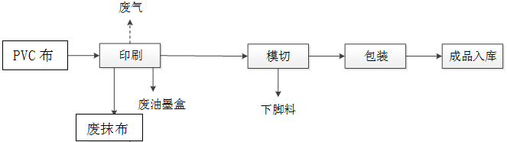

图2项目工艺及产污环节图
工艺流程描述：
1、印刷：印刷时在丝网印版一端上倒入用油墨稀释剂调好的油墨，用刮印刮板在丝网印版上的油墨部位施加一定压力，同时朝丝网印版另一端移动。油墨在移动中被刮板从图文部分的网孔中挤压到承印物纸张上。印刷后需对自己制作的印刷板用抹布进行擦拭。
产污环节：印刷过程产生印刷废气VOCs，产生废油墨盒，废抹布。
2、模切：待印刷完成后，在包装纸根据规格要求模切为等大小的规格。
产污环节：该过程有下脚料产生。
3、包装入库：分类检查后为成品，入库保存。

主要污染工序：
一、施工期
项目利用已有厂房进行建设，因此不进行施工期影响分析。
二、运营期
项目运行过程中产生的污染物主要为废气、废水、噪声、固体废物。
1、废气
项目印刷工序相关设备与催化燃烧装置设置自动同步启动装置，上述任一工序运行过程中，催化燃烧装置需处于正常运行状态中，保证项目废气的正常收集和处理。企业将配套电量智能管控系统，采集全厂及废气收集处理设施用电情况，并与市生态环境局联网，便于环保部门监管。
（一）有组织废气
生产有组织废气主要为印刷工序产生的废气，主要污染物为挥发性有机物（VOCs）。
根据建设单位提供资料，项目油墨用量为2t/a、稀释剂环己酮用量为0.4t/a。根据企业提供的资料，油墨主要成分环氧树脂含量50-60%，有机颜料5-15%，酯类溶剂30%左右。本次环评保守计算，油墨中VOCs含量为30%，稀释剂以全部挥发计，则本项目VOCs的产生量为1t/a，印刷工序在印刷车间内进行，在印刷工序上方设置集气装置，经集气罩收集（收集效率约为90%），约0.90t/a，被收集后经活性炭吸附+催化燃烧设备处理，年工作时间1800h（每天工作时间6h，年工作300d）风机风量为20000m³/h，由15m高高的排气筒有组织排放。
集气罩及风机风量设定：
1）集气罩设计的一般原则：集气罩设计的合理，使用较小的排气量就可以有效的控制污染物的扩散．反之，用很大的排气量也不一定能达到预期的效果。设计时具体应注意以下几点：
①集气罩应尽可能将污染源包围起来，或靠近污染源，使污染物的扩散控制在最小的范围内，防止或减少横向气流的于扰，以便在获得足够的吸气速度情况下，减少排气量。
②集气罩的吸气方向应尽可能与污染气流的运动方向一致，以充分利用污染气流的动能。
③在保证控制污染的条件下，尽量减少集气罩的开口面积或加法兰边，使其排气量最小。
④侧吸罩或伞形罩应设在污染物散发的轴心线上。罩口面积与集气管断面积之比最大为16:1：喇叭罩长度宜取集气管直径3倍，以保证罩口均匀吸风。如达不到均匀吸风时可多设几个吸气口，或在集气罩内设分隔板、挡板等。
⑤不允许集气罩的吸气流经过人的呼吸区再进入罩内气流流程内不应有障碍物。
⑥集气罩的结果不应该放妨碍工人操作和设备检修。
2）集气罩设计的程序
设计集气罩的程序一般是，先确定集气罩的结构尺寸和安装位置，再确定抽气量，最后计算压力损失。
集气罩尺寸一般是按经验确定的。有关设计手册中给出了各种集气罩的参考尺寸。在无参考尺寸时，可参照下列条件确定，排气罩的罩口尺寸不应小于罩子所在位置的污染无扩散的断面面积。若设集气罩连接直管的特征尺寸为D（圆管为直径，矩形管为短边），污染源的特征尺寸为E（圆形为直径，矩形为短边），集气罩距污染源的垂直距离为x，集气罩口的特征尺寸为W，则应满足D：E>0.2，1.0<W：E<2.0，x：E<0.7（如影响操作可适当增大）。
项目设置的排气筒内径为0.4m，12台印刷机集气罩口面积按照1.5m×0.4m设计，根据《环境工程设计手册》中的经验公式计算单个集气罩排风量：
L=3600×（10X²+F）×V
其中：X——集气罩至污染源的距离（本项目取0.2m）
F——集气罩口面积（12台印刷机集气罩口面积按照1.5m×0.4m设计）
V——控制风速（根据《吸附法工业有机废气治理工程技术规范》（HJ2026-2013），取0.3-0.5m/s）
经计算，本项目排气筒有机废气单个集气罩排风量为1080-1800m³/h，本项目在生产车间12台印刷机上方安装集气罩，则总风机风量应设为12960-21600 m³/h，评价拟设置风机风量设为20000m³/h。
项目有组织废气排放情况见表17。
表17 项目有组织废气排放情况一览表
项目 | 污染物 | 风量  m³/h | 收集量  t/a | 处理  效率  % | 排放  浓度  mg/m³ | 排放  限值  mg/m³ | 排放  速率  kg/h | 排放  限值  kg/h | 排放量  t/a
有组织废气 | VOCs | 20000 | 0.90 | 90 | 2.50 | 50 | 0.10 | 1.5 | 0.09
注： VOCs排放浓度及排放速率均符合《挥发性有机物排放标准第4部分：印刷业》(DB37/2801.4-2017)表2标准要求。

（二）无组织废气
项目无组织废气主要为印刷及配制油墨工序中未经收集的VOCs，收集效率按90%计算，其中VOCs无组织排放量为0.10t/a，排放量较低，对周围大气环境影响很小。
2、废水
项目无生产废水产排，项目产生的废水主要为生活污水。本项目生活用水量为150t/a，生活污水按生活用水总量为的80%计算，则项目生活污水产生量为120t/a，主要污染物COD和NH₃-N经化粪池处理后，COD≤500mg/L，NH₃-N≤45mg/L，能够达到《污水排入城镇下水道水质标准》（GB/T31962-2015）B等级标准(COD≤500mg/L、NH₃-tN≤45mg/L)要求，COD和NH₃-N的产生量分别为0.06t/a，0.005t/a。生活污水排入市政污水管网进入威海水务集团有限公司崮山污水处理厂进一步处理，达标排海。
3、噪声
本项目主要噪声源为印刷机及风机等设备噪声，其源强约在65～85dB(A)之间。在合理布局的基础上进行基础减震，再经墙壁阻隔、吸声和距离衰减后，厂界噪声能够达到《工业企业厂界环境噪声排放标准》(GB12348-2008)中3类标准的要求（昼间：65dB（A）、夜间55dB（A））。
4、固体废物
本项目产生的固体废物主要是生活垃圾、下脚料、废活性炭、废催化剂、废油墨盒及废抹布。
（1）生活垃圾
生活垃圾产生量按0.5kg/人·d计，年工作300d，则生活垃圾年产生量为1.5t/a，由环卫部门清运到垃圾场进行无害化处理。
（2）一般固体废物
切边下脚料产生量约0.1t/a，统一收集后运外售回收单位。
（3）危险废物
本项目危险废物主要包括废活性炭、废油墨盒及废抹布、废催化剂。项目废气处理设备内单次填充活性炭0.5t，设备运行5000 h后需对活性炭进行更换，项目运行时间约为1800h/a，约可使用三年，废活性炭产生量约为0.5t/3a；项目废油墨盒等产生量0.15t/a，废活性炭、废油墨盒属于HW49，其他废物，危废代码为“900-041-49”，“含有或沾染毒性、感染性危险废物的废弃包装物、容器、过滤吸附介质”；项目在印版擦拭过程会产生废抹布，根据建设单位提供的资料，该部分废物产生量约为0.05t/a，属于HW49类（危废代码900-041-49）危险废物，根据危险废物豁免管理清单，废抹布不按照危废管理，因其产生量较少，环评认为其可以随生活垃圾一同收集，由环卫部门清运处理。项目催化燃烧装置用催化剂采用蜂窝陶瓷体作为第一载体，γ-Al₂O₃为第二载体，以贵金属 Pd、Pt 等为主要活性组分，是一种新型高效的有机废气净化催化剂。当催化剂使用时间超过8000h，可将上下层催化剂对换并适当提高催化室起燃温度。本项目催化燃烧装置中装填催化剂的量为1.0t，为保证催化剂活性，约3年更换一次，则废催化剂产生量约1.0t/次。即约1t/3a，危废编号为HW50-772-007-50，交由危废资质单位处理。
具体污染物产排情况见下表。
表18 项目固废产生及处理情况
序号 | 名称 | 固废属性 | 产生量 | 处理措施
1 | 生活垃圾 | 一般固废 | 1.5t/a | 由环卫部门统一清运
2 | 下脚料 | 一般固废 | 0.1 t/a | 由环卫部门统一清运
3 | 废活性炭 | 危险废物（危废代码为900-041-49） | 0.5t/3a | 暂存于危废库，由具有危险废物处理资质的单位拉走处理
4 | 废油墨盒 | 危险废物（危废代码为900-041-49） | 0.15t/a | 暂存于危废库，由具有危险废物处理资质的单位拉走处理
5 | 废抹布 | 危险废物（危废代码为900-041-49） | 0.05t/a | 随生活垃圾一同收集，由环卫部门清运处理
6 | 废催化剂 | 危险废物（危废代码为772-007-50） | 1t/3a | 暂存于危废库，由具有危险废物处理资质的单位拉走处理
废活性炭、废油墨盒、废催化剂暂存于厂区西侧危废库，项目危险废物产生基本情况及贮存场所基本情况见表19、表20。
表19 工程分析中危险废物汇总样表
序号 | 危险废物名称 | 危险废物类别 | 危险废物代码 | 产生量（t/a） | 产生工序及装置 | 形态 | 危险  特性
1 | 废活性炭 | HW49其他废物 | 900-041-49 | 0.5 t/3a | 废气处理 | 固态 | T/In
2 | 废油墨盒 | HW49其他废物 | 900-041-49 | 0.15t/a | 印刷 | 固态 | T/In
3 | 废催化剂 | HW50，废催化剂 | 772-007-50 | 1t/3a | 废气处理装置 | 固态 | T
表20 建设项目危险废物贮存场所（设施）基本情况样表
序号 | 贮存场所  名称 | 危险废物名称 | 危险废  物类别 | 危险废物代码 | 位置 | 占地面积 | 贮存方式 | 贮存  周期
1 | 危废库 | 废活性炭 | HW49其他废物 | 900-041-49 | 厂区西侧 | 10m² | 桶装 | 1年
2 | 危废库 | 废油墨盒 | HW49其他废物 | 900-041-49 | 厂区西侧 | 10m² | 桶装 | 1年
3 | 危废库 | 废催化剂 | HW50，废催化剂 | 772-007-50 | 厂区西侧 | 10m² | 桶装 | 1年
5、环境风险分析
根据《建设项目环境风险评价技术导则》（HJ169-2018），项目化学品存储量较低，风险潜势为I，不构成重大风险源，但是存在油墨等液态物料的泄露风险，因此必须加强风险管理。在加强监管的前提下，液态物料泄漏的可能性较低，对周围环境影响较小。

项目主要污染物产生及预计排放情况
内容  类型 | 排放源  （编号） |  | 污染物名称 | 处理前产生浓度及产生量  （单位） | 排放浓度及排放量  （单位）
大  气  污  染  物 | 印刷 |  | VOCs（有组织） | 0.90t/a，25.0mg/m³ | 0.09t/a，2.50mg/m³
大  气  污  染  物 |  |  | VOCs（无组织） | 0.10t/a | 0.10t/a
水  污  染  物 | 生活污水 |  | COD | 500 mg/L，0.06 t/a | 500 mg/L，0.06t/a
水  污  染  物 |  |  | NH₃-N | 45 mg/L，0.005 t/a | 45 mg/L，0.005 t/a
固  体  废  物 | 生活 |  | 生活垃圾 | 1.5t/a | 0
固  体  废  物 | 生产 | 一般固废 | 下脚料 | 0.10 t/a | 0
固  体  废  物 | 生产 | 危险废物 | 废活性炭 | 0.5t/3a | 0
固  体  废  物 | 生产 | 危险废物 | 废油墨盒 | 0.15t/a | 0
固  体  废  物 | 生产 | 危险废物 | 废催化剂 | 1t/3a | 0
固  体  废  物 | 生产 | 危险废物 | 废抹布 | 0.05t/a | 0
噪  声 | 本项目主要噪声源为印刷机及风机等等设备噪声，其源强约在65~80dB(A)之间。在合理布局的基础上进行基础减震，再经墙壁阻隔、吸声和距离衰减后，厂界噪声能够达到《工业企业厂界环境噪声排放标准》(GB12348-2008)中3类标准的要求（昼间：65dB（A）、夜间55dB（A））。
其  他 | 无
主要生态影响（不够时可另页）
项目利用现有厂房进行生产，施工期结束，项目建设对周围生态环境基本无影响。

环境影响分析
施工期环境影响简要分析：
本项目利用现有厂房，无施工建设期，本次评价不对施工期环境影响进行分析。
营运期环境影响分析：
项目运行过程中主要污染物为废气、废水、噪声、固废。
一、大气环境影响分析
项目废气主要是印刷工序产生的有机废气，主要通过生产车间封闭门窗的方式的进行封闭，每个印刷工位上方设置集气装置收集，经收集后的废气经“活性炭浓缩+催化燃烧”装置处理后通过15m高排气筒排放，废气处理设备通过采用高效的蜂窝状活性炭作为吸附剂，比表面积大，吸-脱性能好，全自动化控制，当吸附达到一定量时自动进行脱附燃烧，保证活性炭的体安装量及足够的废气停留时间及吸附时间，进而保证废气处理效率不低于90%，配套风机风量为20000m³/h。
项目印刷工序相关设备与催化燃烧装置设置自动同步启动装置，上述任一工序运行过程中，催化燃烧装置需处于正常运行状态中，保证项目废气的正常收集和处理。企业将配套电量智能管控系统，采集全厂及废气收集处理设施用电情况，并与市生态环境局联网，便于环保部门监管。项目采用的活性炭吸附装置采用PLC全自动化控制方式，利用压力差实时监测系统及活性炭饱和自动报警装置可自动记录活性炭更换记录，特设电脑触摸屏实时监控、记录，系统设有自动监视记录读取系统，用电脑、连接线、手机APP都可随时得到设备运行状况。
（1）有组织废气
生产有组织废气主要为印刷工序产生的废气，主要污染物为挥发性有机物（VOCs）。
根据建设单位提供资料，项目油墨用量为2t/a、稀释剂环己酮用量为0.4t/a。根据企业提供的资料，油墨主要成分环氧树脂含量50-60%，有机颜料5-15%，酯类溶剂30%左右。本次环评保守计算，油墨中VOCs含量为30%，稀释剂以全部挥发计，则本项目VOCs的产生量为1t/a，印刷工序在印刷车间内进行，在印刷工序上方设置集气装置，经集气罩收集（收集效率约为90%），约0.90t/a，被收集后经活性炭吸附+催化燃烧设备处理，年工作时间1800h（每天工作时间6h，年工作300d）风机风量为20000m³/h，由15m高高的排气筒有组织排放。经计算，VOC_{S}有组织排放量约为0.09t/a，排放浓度2.50mg/m³，排放速率0.05kg/h，VOCs排放浓度及排放速率均符合《挥发性有机物排放标准第4部分：印刷业》(DB37/2801.4-2017)表2标准要求（VOCs排放浓度50mg/m³，排放速率1.5kg/h）。
（2）无组织废气
项目无组织废气主要为印刷工序在开关门物料运输过程中未经收集的VOCs，收集效率按90%计算，其中VOCs无组织排放量为0.10t/a，排放量较少，对周围大气环境影响很小。
使用《环境影响评价技术导则 大气环境》（HJ 2.2—2018）推荐的估算模型Aerscreen对无组织排放的污染物浓度进行估算，项目VOC_{s}最大落地浓度约为0.028mg/m³，VOC_{s}无组织排放满足《挥发性有机物排放标准第4部分：印刷业》(DB37/2801.4-2017)表3标准要求（VOC_{s}：2.0 mg/m³）。
根据《挥发性有机物无组织排放控制标准》（GB37822-2019）附录A.1厂区内VOC_{s}无组织排放限值要求，无组织排放监控位置在厂房外设置监控点，VOC_{s}厂房外监控点浓度不会超过最大落地浓度，根据环评预测结果，VOC_{s}厂内浓度不超过0.028 mg/m³，满足《挥发性有机物无组织排放控制标准》（GB37822-2019）附录A.1排放限值要求。
（3）大气等级评定
本次评价选择《环境影响评价技术导则 大气环境》（HJ 2.2-2018）中推荐的AERSCREEN估算模型对项目投产后的大气环境影响进行预测，按评价工作分级判据进行分级。
- 项目源强参数
本项目废气分为有组织和无组织排放两部分，主要废气污染源排放参数详见表21和表22。
表21 点源排放参数表
排气筒编号 | 排气筒底部  中心坐标(º) |  | 排气筒参数 |  |  |  | 年排放小时数/h | 排放工况 | 污染物排放
排气筒编号 | 经度 | 纬度 | 高度/m | 出口内径/m | 流速/（m/s） | 温度/℃ | 年排放小时数/h | 排放工况 | 污染物 | 排放速率/（kg/h）
P1 | 122.007 | 37.469 | 15 | 0.4 | 0.5 | 25 | 1800 | 连续 | VOCs | 0.05

表22 面源排放参数表
排放源 | 面源长度/m | 面源宽度/m | 面源有效排放高度/m | 排放  工况 | 污染物排放速率/（kg/h）
 |  |  |  |  | VOCs
印刷车间 | 40 | 40 | 8 | 连续 | 0.056
- 估算模型计算结果
根据污染物估算模型进行计算，预测结果见表23。
表23 污染物估算模型预测结果一览表
污染源 | 污染因子 | 最大质量浓度/（μg/m³） | 质量标准/（μg/m³） | 离源距离/（m） | 占标率/（%）
排气筒P1 | VOCs | 3.54 | 1200 | 146 | 0.30%
印刷车间 | VOCs | 28.3 | 1200 | 24 | 2.36%
③评价等级的判定
根据《环境影响评价技术导则-大气环境》（HJ2.2-2018）中有关规定，根据项目污染源初步调查结果，分别计算排放主要污染物的最大地面空气质量浓度占标率P_{i}(第i个污染物，简称“最大浓度占标率”)，及第i个污染物的地面空气质量浓度达到标准值的10%时所对应的最远距离D_{10%}，选取P_{i}最大者来确定评价工作等级，评价等级判别见表24。
表24 大气评价等级判别表
评价工作等级 | 评价工作分级依据
一级 | P_{max}≥10%
二级 | 1%≤P_{max}＜10%
三级 | P_{max}＜1%
根据项目主要污染源估算模型计算结果，P_{max}=2.36%，1%≤P_{max}＜10%。综上，本项目大气评价等级为二级评价。
（4）污染物排放量核算
根据评价等级的判定结果，项目为二级评价，根据HJ2.2-2018《环境影响评价技术导则 大气环境》的要求，本项目不需要进行大气环境影响预测工作。具体点源、面源排放核算表分别见表25和表26，大气污染物年排放量核算表见表27。
表25 大气污染物有组织排放量核算表
序号 | 排放口编号 | 污染物 | 核算排放浓度（mg/m³） | 核算排放速率  （kg/h） | 核算年排放量（t/a）
主要排放口
1 | P1 | VOCs | 2.50 | 0.05 | 0.09
有组织排放
有组织排放总计 |  | VOCs |  |  | 0.09

表26 大气污染物无组织排放量核算表
排放口 | 产污  环节 | 污染物 | 主要污染防治措施 | 国家或地方排放标准 |  | 年排放量（t/a）
 |  |  |  | 标准名称 | 排放限值（mg/m³） | 年排放量（t/a）
生产车间 | 印刷 | VOCs | 加强管理 | 《挥发性有机物排放标准第4部分：印刷业》(DB37/2801.4-2017)表3标准要求 | 2.0 | 0.10
无组织排放
无组织排放总计 |  |  | VOCs |  |  | 0.10
表27 大气污染物年排放量核算表
序号 | 污染物 | 年排放量（t/a）
1 | VOCs | 0.190
（5）大气环境防护距离
本项目评价等级为二级评价，根据预测结果，各污染物最大落地浓度均不超过环境质量浓度限值，根据HJ2.2-2018《环境影响评价技术导则 大气环境》的要求，本项目不需要设置大气环境防护距离。
（6）大气环境影响评价自查表
表28 建设项目大气环境影响评价自查表
工作内容 |  | 自查项目
评价等级与范围 | 评价等级 | 一级□ |  | 二级 |  |  |  | 三级
评价等级与范围 | 评价范围 | 边长=50km |  | 边长5~50km |  |  |  | 边长=5km
评价因子 | SO₂+NO_{X}排放量 | ≥20000t/a□ | 500~2000t/a□ |  |  | 小于500t/a
评价因子 | 评价因子 | 基本污染物（/）  其他污染物（VOCs） |  |  |  | 包括二次PM_{2.5}  不包括二次PM_{2.5}
评价标准 | 评价标准 | 国家标准 | 地方标准 |  |  | 附录D |  | 其他标准□
现状评价 | 环境功能区 | 一类区□ | 二类区 |  |  | 一类区和二类区□
现状评价 | 评价基准年 | （2019）年
现状评价 | 环境空气质量现状调查数据来源 | 长期例行监测数据 |  |  | 主管部门发布的数据 |  |  | 现状补充监测
现状评价 | 现状评价 | 达标区 |  |  | 不达标区
污染源  调查 | 调查内容 | 本项目正常排放源  本项目非正常排放源  现有污染源□ |  |  | 拟替代的污染源□ |  | 其他在建、拟建项目污染源□ |  | 区域污染源□
环境监测计划 | 污染源监测 | 监测因子：（VOCs） |  |  |  | 有组织废气监测  无组织废气监测 |  |  |  | 无监测□
环境监测计划 | 环境质量检测 | 监测因子：（无） |  |  |  | 监测点位数（0） |  |  |  | 无监测
评价  结论 | 环境影响 | 可以接受 不可接受□
评价  结论 | 大气环境防护距离 | 距（）厂界最远（）m；二级评价，不计算
评价  结论 | 污染源  年排放量 | VOCs：（0.190）t/a
注：“□”为勾选项，填“√”；“（ ）”为内容填写项

（7）项目废气处理措施可行性
有机废气去除效率分析：有机废气的处理技术主要包括非破坏性（冷凝法、吸附法、吸收法）与破坏性（直燃式/触媒式焚化法、生物法、光催化法）处理技术二类。根据本项目的特点，本项目产生的有机废气经集气罩收集后，经活性炭吸附+催化燃烧装置处理后经15m 高排气筒排放。
活性炭吸附+催化燃烧脱附装置原理：有机废气首先经过活性炭吸附箱，通过活性炭吸附废气中的有机成分使废气得以净化，净化的气体在离心风机作用下经15m排气筒排入大气。活性炭经吸附运行一段时间后达到饱和前，启动系统的脱附-催化燃烧过程，通过热气流将原来已经吸附在活性炭表面的有机溶剂脱附出来。脱附气体在脱附风机作用下先进入换热器进行换热，实现对余热的回收，换热后进入催化燃烧炉通过燃烧器加热对废气进一步升温（300℃），升温后的有机废气达到废气在催化剂（钯、铊等贵金属）作用下的起燃温度。废气进入催化燃烧床，在催化剂的作用下，经过催化燃烧反应转化生成CO₂和水蒸气等无害物质，并放出热量，燃烧后的尾气一部分直接排到大气，大部分热气流被再次循环送往吸附床，用于对活性炭的脱附再生。这样既能满足燃烧和脱附所需热能，又能达到节能的目的，再生后的活性炭可用于下次吸附。当废气浓度达到一定程度时反应放热跟脱附加热达到平衡，系统在不外加热量的情况下完成脱附再生过程。
项目活性炭吸附箱配套在线检测系统及压差显示器，可随时查看设备运行状况，随着吸附工况持续，积聚在活性炭颗粒上的有机废气分子将越积越多，相应就会增加设备的运行阻力，通过压差显示器监控吸附段的阻力变化，将吸附段阻力上限维持在1000~1200Pa范围内，当超过此限定范围，由自动控制器通过定阻发出指令，启动催化燃烧装置对活性炭脱附再生处理。
活性炭吸附装置采用PLC控制方式，实时监测装置系统及活性炭饱和自动报警装置，用电脑或手机APP可随时得到设备运行情况。另外，采用PLC控制的方式，将生产设备的控制电源与污染防治设施的控制电源连成一体，并由生产设备的电源控制按钮同时控制生产设备、污染防治设施的开启、关闭。
项目活性炭为蜂窝状活性炭箱，活性炭吸附处理装置配套压差显示器，随着吸附工况持续，积聚在活性炭颗粒上的有机废气分子将越积越多，相应就会增加设备的运行阻力，通过压差显示器监控吸附段的阻力变化，将吸附段阻力上限维持在1000~1200Pa范围内，当超过此限定范围，由自动控制器通过定阻发出指令，切断项目设备运行。该系统设计活性炭碘值不低于800毫克/克活性炭，并按设计要求足量添加。
为提高对有机气体的去除效率，按照《吸附法工业有机废气治理工程技术规范》，项目拟采用“活性炭吸附+催化燃烧脱附装置”对产生的有机废气进行净化，保证“活性炭吸附+催化燃烧脱附装置”效率能达到90%以上。满足《重点行业挥发性有机物综合治理方案》的通知（环大气[2019]53号文）中采用吸附处理工艺的，应满足《吸附法工业有机废气治理工程技术规范》（HJ2026-2013）要求，该技术规范要求“6.1.3 吸附装置的净化效率不得低于90%。”要求。
负压工作原理：
负压风机向外排出空气使室内气压下降，室内空气变稀薄，形成一个负压区，空气由于气压差补偿流入室内。在实际应用中，负压风机集中安装于厂房一侧，进气口于厂房另外一侧，空气由进出口到负压风机形成对流吹风。在这个过程中，靠近负压风机附近的门窗保持关闭，强迫空气由进气口一侧门窗补偿流入车间，空气排着队，有秩序的由进气口流入车间，从车间流过，由负压风机排出车间。
综合上述分析内容，项目采取的废气处理方式可行。
二、水环境影响分析
1、地下水环境影响分析
根据《环境影响评价技术导则 地下水环境》（HJ 610-2016），项目属于“114、印刷、文教、体育、娱乐用品制造；磁性材料制品行业的环境影响评价报告表，地下水环境影响评价项目类别为IV类，IV类项目不开展地下水环境影响评价，因此，本项目不进行地下水环境影响评价。
2、地表水环境影响分析
本项目建成后，生活污水通过市政污水管网排入威海水务集团有限公司崮山污水处理厂处理后排放，为间接排放，对照水污染型建设项目评价等级判定标准可知，本项目为评价等级为三级B。
（1）治理设施及影响分析
项目无生产废水产排，本项目生活用水量为150t/a，生活污水按生活用水总量为的80%计算，则项目生活污水产生量为120t/a，主要污染物COD和NH₃-N经化粪池处理后，COD≤500mg/L，NH₃-N≤45mg/L，能够达到《污水排入城镇下水道水质标准》（GB/T31962-2015）B等级标准(COD≤500mg/L、NH₃-tN≤45mg/L)要求，COD和NH₃-N的产生量分别为0.06t/a，0.005t/a。生活污水排入市政污水管网进入威海水务集团有限公司崮山污水处理厂进一步处理，达标排海。
（2）项目排水进入崮山污水处理厂的可行性分析
威海市崮山污水处理厂位于崮山镇皂埠河下游南侧，占地面积 2 hm²，2012 年 12 月建成运转，总设计规模为 2.0×10⁴ m ³/d。服务范围包括崮山镇城镇及相关区域。主体工艺：A/A/O 工艺。服务范围内污水经处理后满足《城镇污水处理厂污染 物排放标准》（GB 18918-2002）一级 A 标准后，由泵站加压送至百尺所北侧经威 海经区污水处理厂深海排污管道深海排放（位于威海市区东南距陆地 927 m、水深 21 m 的天乐湾海域）。根据威海水务投资有限责任公司核发的排污许可证（证书编号91372000080896598M004R），崮山污水处理厂COD、氨氮许可年排放量分别为365 t/a、45.625 t/a。崮山污水处理厂位于经济技术开发区崮山路东，主要负责崮山、桥头及泊于区域内工业废水和生活污水的处理。崮山污水处理厂总建设规模 4万 t/d，其中一期 1 万 t/d，已于 2013 年 3 月投入运行。目前，实际处理水量约为 3000t/d，排放 COD54.75t/a，氨氮 6.8t/a。“十三五”期间，威海市政府分配给崮山污水处理厂的总量指标为 COD182.5t/a，氨氮 22.8t/a（按每年夏季 7 个月，冬季 5 个月计算），因此，仍有一定的废水处理余量和污染物总量控制余量。本项目污水排放量约 0.4t/d，占污水处理厂可纳污空间很小，且项目排水指标浓度满足污水处理厂设计进水指标，因此不会对污水处理厂的运行负荷造成冲击。因此，崮山污水处理厂完全有能力接纳并处理项目废水，并使项目废水得到充分处理，项目废水治理排放方案合理可行。
经过污水处理厂集中处理后，污染物排海量很小，对海水环境影响很小；对地下水的影响方式主要为排污管道沿途下渗，项目在确保排水系统与污水主管网对接的前提下，并有效防止“跑、冒、滴、漏”现象的发生，项目废水对地下水环境影响很小。
（3）建设项目污染物排放信息
根据《环境影响评价技术导则-地表水环境》（HJ2.3-2018）本项目为水污染影响型，根据水污染影响型建设项目评价等级判定标准，具体如下：
表29 水污染型建设项目评价等级判定地表水等级判定
评价等级 | 判定依据
评价等级 | 排放方式 | 废水排放量Q/m³/d；  水污染物当量数W/无量纲
一级 | 直接排放 | Q≥20000或W≥600000
二级 | 直接排放 | 其他
三级A | 直接排放 | Q＜200且W＜6000
三级B | 间接排放 | ——
本项目建成后，生活污水通过市政污水管网排入威海水务集团有限公司崮山污水处理厂处理后排放，为间接排放，对照水污染型建设项目评价等级判定标准可知，本项目为评价等级为三级B。
根据三级B评价范围要求，需分析依托污染处理设施环境可行性分析的要求，涉及地表水环境风险的，应覆盖环境风险影响范围所及的水环境保护目标水域。本项目废水为生活污水，不涉及到地表水环境风险，本次主要对依托污染处理设施环境可行性分析进行分析。本项目废水类别、污染物及污染治理设施情况见下表。
表30 废水类别、污染治理设施信息表
序号 | 废水类别 | 污染物种类 | 排放去向 | 排放规律 | 污染治理设施 |  |  | 排放口编号 | 排放口设置是否符合要求 | 排放口类型
 |  |  |  |  | 污染治理设施编号 | 污染治理设施名称 | 污染治理设施工艺 | 排放口编号 | 排放口设置是否符合要求 | 排放口类型
1 | 生活污水 | COD_{Cr}氨氮 | 由市政污水管网进入威海水务集团有限公司崮山污水处理厂 | 间断排放，流量不稳定，但有周期性规律 | H1 | 化粪池 | 化粪池 | D1 | ■是  □否 | ■企业总排  □雨水排放  □清净下水排放  □温排水排放  □车间或车间处理设施排放口
项目废水间接排放口基本情况如下表：
表31 废水间接排放口基本情况
序号 | 排放口编号 | 排放口地理坐标 |  | 废水排放量（万t/a） | 排放去向 | 排放规律 | 间歇排放时段 | 收纳污水处理厂信息
序号 | 排放口编号 | 经度 | 纬度 |  |  |  |  | 名称 | 污染物种类 | 国家或地方污染物排放浓度限值（mg/L）
1 | D1 | 东经  122.009 | 北纬  37.478 | 0.012 | 市政污水管网 | 间断排放，流量不稳定，但有周期性规律 | / | 威海水务集团有限公司崮山污水处理厂 | COD_{Cr} | 500
 |  |  |  |  |  |  |  |  | 氨氮 | 45
项目废水污染物排放执行标准表如下表：
表32 废水污染物排放执行标准表
序号 | 排放口编号 | 污染物种类 | 国家或地方污染物排放标准及其他按规定的排放协议
序号 | 排放口编号 | 污染物种类 | 名称 | 浓度限值（mg/L）
1 | D1 | COD_{Cr} | 《污水排入城镇下水道水质标准》（GB/T31962-2015）表1中的B等级标准 | 500
2 | D1 | 氨氮 | 《污水排入城镇下水道水质标准》（GB/T31962-2015）表1中的B等级标准 | 45
项目废水污染物排放信息如下表：
表33 废水污染物排放信息表
序号 | 排放口编号 | 污染物种类 | 排放浓度（mg/L） | 日排放量（t/d） | 年排放量（t/a）
1 | D1 | COD_{Cr} | 500 | 0.0002 | 0.06
2 | D1 | 氨氮 | 45 | 0.00002 | 0.005
表34 地表水环境影响评价自查表
作内容 |  | 自查项目
影  响  识  别 | 影响类型 | 水污染影响型；水文要素影响型□
影  响  识  别 | 水环境保护目标 | 饮用水水源保护区□；饮用水取水口□；涉水的自然保护区□；重要湿地□；重点保护与珍稀水生生物的栖息地□；重要水生生物的自然产卵场及索饵场、越冬场和洄游通道、天然渔场等渔业水体□；涉水的风景名胜区□；其他□
影  响  识  别 | 影响途径 | 水污染影响型 |  |  |  |  |  | 水文要素影响型
影  响  识  别 | 影响途径 | 直接排放；间接排放；其他 |  |  |  |  |  | 水温□；径流□；水域面积□
影  响  识  别 | 影响因子 | 持久性污染物□；有毒有害污染物；  非持久性污染物；  pH值□；热污染□；富营养化□；其他□ |  |  |  |  |  | 水温□；水位（水深）□；流速□；流量□；其他□
评价等级 |  | 水污染影响型 |  |  |  |  |  | 水文要素影响型
 |  | 一级□；二级□；三级A□；三级B |  |  |  |  |  | 一级□；二级□；三级□
现  状  调  查 | 区域污染源 | 调查项目 |  |  |  |  |  | 数据来源
现  状  调  查 | 区域污染源 | 已建□；在建□；拟建□；其他□ |  |  |  | 拟替代的污染源□ |  | 排污许可证□；环评□；环保验收□；既有实测；现场监测□；入河排放口数据□；其他□
现  状  调  查 | 受影响水体水环境质量 | 调查时期 |  |  |  |  |  | 数据来源
现  状  调  查 | 受影响水体水环境质量 | 丰水期□；平水期□；枯水期□；冰封期□春季□；夏季□；秋季□；冬季□ |  |  |  |  |  | 生态环境保护主管部门；补充监测；其他
现  状  调  查 | 区域水资源开发利用状况 | 未开发□；开发量40%以下□；开发量40%以上□
现  状  调  查 | 水文情势调查 | 调查时期 |  |  |  |  |  | 数据来源
现  状  调  查 | 水文情势调查 | 丰水期□；平水期□；枯水期□；冰封期□  春季□；夏季□；秋季□；冬季□ |  |  |  |  |  | 水行政主管部门□；补充监测□；其他□
现  状  调  查 | 补充监测 | 监测时期 |  |  |  |  |  | 监测因子 |  |  | 监测断面或点位
现  状  调  查 | 补充监测 | 丰水期□；平水期；枯水期□；冰封期□  春季；夏季□；秋季；冬季 |  |  |  |  |  | pH、悬浮物、化学需氧量、五日生化需氧量、溶解氧、氨氮 |  |  | （/）个
现  状  调  查 | 污染物  排放量核算 | 污染物名称 |  |  | 排放量/（t/a） |  |  | 排放浓度/（mg/L）
现  状  调  查 | 污染物  排放量核算 | COD_{Cr} |  |  | 0.06 |  |  | 500
现  状  调  查 | 污染物  排放量核算 | NH₃-N |  |  | 0.005 |  |  | 45
现  状  调  查 | 替代源排放情况 | 染源名称 | 排污许可证编号 |  |  |  | 污染物名称 |  | 排放量/（t/a） | 排放浓度/（mg/L）
现  状  调  查 | 替代源排放情况 | / | / |  |  |  | / |  | / | /
现  状  调  查 | 生态流量确定 | 生态流量：一般水期（）m³/s；鱼类繁殖期（）m³/s；其他（）m³/s  生态水位：一般水期（）m；鱼类繁殖期（）m；其他（）m
防治措施 | 环保措施 | 污水处理设施□；水文减缓设施□；生态流量保障设施□；区域削减□；依托其他工程措施；其他
防治措施 | 监测计划 |  |  | 环境质量 |  |  |  | 污染源
防治措施 | 监测计划 | 监测方式 |  | 手动□；自动□；无监测 |  |  |  | 手动；自动□；无监测□
防治措施 | 监测计划 | 监测点位 |  | / |  |  |  | 排放口D1
防治措施 | 监测计划 | 监测因子 |  | / |  |  |  | CODcr、NH₃-N
防治措施 | 污染物排放清单
评价结论 |  | 可以接受；不可以接受□
三、声环境影响分析
拟建项目所处的声环境功能区为GB3096规定的3类地区，噪声评价等级为三级，运营期噪声主要是印刷机及风机等设备的运行噪声，设备噪声值范围为65-85dB（A），为非稳态噪声。
表35 本项目主要噪声源情况
序号 | 设备名称 | 源强[dB（A）] | 数量（条） | 排放规律
1 | 印刷机 | 65-70 | 6 | 非连续
2 | 风机 | 80-85 | 1 | 连续
（2）防治措施及影响分析
为降低噪声影响，本项目采取的降噪措施主要有：
①设备选型上应注意噪声的防治，选择噪声低、能耗低的设备，以减小噪声源的声级。合理布局各功能区，从而降低噪声对工作人员的影响。
②项目风机位于楼顶，加装减振垫，增加稳定性减轻振动，采取减震、隔声、消音等综合治理措施，可有效降低噪声对环境的影响。
③在车间生产过程中，车间的门应关好，并保证窗户完好，经过墙壁的隔挡降噪和距离衰减。
表36 本项目主要噪声源及降噪情况
序号 | 设备名称 | 源强[dB(A)] | 降噪措施 | 降噪后噪声源强[dB(A)]
1 | 印刷机 | 60-65 | 选用低噪声设备、减振、隔声 | ≤45
2 | 风机 | 80-85 | 选用低噪声设备、减振、隔声 | ≤65
项目只在白天生产，夜间不生产。建设单位应经常保养和维护机械设备避免设备在不良状态下运行；以减轻噪声对厂区及厂外周围环境的影响。拟建项目生产过程建设单位应选用高效、低噪型的设备，同时规范员工操作，厂区内合理布局，生产设备加装减震装置，在经过墙壁隔声、距离衰减后，该项目厂界噪声能够达到《工业企业厂界环境噪声排放标准》（GB 12348-2008）3类标准（昼间65dB、夜间55dB）的要求，不会对周围居民和人群正常生活造成干扰，项目噪声对周围企业的影响也是可以接受的。
四、固体废物影响分析
本项目产生的固体废物主要是生活垃圾、下脚料、废活性炭、废催化剂、废油墨盒及废抹布。
（1）生活垃圾
生活垃圾产生量按0.5kg/人·d计，年工作300d，则生活垃圾年产生量为1.5t/a，由环卫部门清运到垃圾场进行无害化处理。
（2）一般固体废物
切边下脚料产生量约0.10t/a，统一收集后运外售回收单位。
①一般固废的收集和贮存
一般固废的收集、储存、管理严格按照《一般工业固体废弃物贮存、处置场污染控制标准》（GB 18599-2001）及2013年第36号修改单相关规定和要求执行，建立产生、收集、贮存、运输、利用、处置全过程的污染环境防治责任制度，建立管理台账。由专人负责一般固废的收集和管理工作。
一般固废库必须设置识别一般固废的明显标志，金属屑、不合格品、废包装属于一般工业固体废弃物，按照《一般工业固体废物贮存、处置场污染控制标准》（GB18599-2001）要求，一般固废库不需要做防渗层。一般固废库位于厂区内，依托现有工程，占地面积约10m²，根据项目的一般固废数量、存储周期分析，能够容纳本项目产生的一般固废。一般固废库必须设置识别一般固废的明显标志，地面进行硬化且无裂隙；建立产生、收集、贮存、运输、利用、处置全过程的污染环境防治责任制度，建立管理台账。由专人负责一般固废的收集和管理工作。
②一般固废的转移及运输
委托他人运输、利用一般工业固废，需对受托方的主体资格和技术能力进行核实，依法签订书面合同，在合同中约定污染防治要求。禁止将一般固废混入生活垃圾。
该项目在严格按照一般固废处理的相关规定的前提下，固体废物能够达到零排放，因此对周围环境基本无影响。
（3）危险废物
本项目危险废物主要包括废活性炭、废油墨盒及废抹布、废催化剂。项目废气处理设备内单次填充活性炭0.5t，设备运行5000 h后需对活性炭进行更换，项目运行时间约为1800h/a，约可使用三年，废活性炭产生量约为0.5t/3a；项目废油墨盒等产生量0.15t/a，废活性炭、废油墨盒属于HW49，其他废物，危废代码为“900-041-49”，“含有或沾染毒性、感染性危险废物的废弃包装物、容器、过滤吸附介质”；项目在印版擦拭过程会产生废抹布，根据建设单位提供的资料，该部分废物产生量约为0.05t/a，属于HW49类（危废代码900-041-49）危险废物，根据危险废物豁免管理清单，废抹布不按照危废管理，因其产生量较少，环评认为其可以随生活垃圾一同收集，由环卫部门清运处理。项目催化燃烧装置用催化剂采用蜂窝陶瓷体作为第一载体，γ-Al₂O₃为第二载体，以贵金属 Pd、Pt 等为主要活性组分，是一种新型高效的有机废气净化催化剂。当催化剂使用时间超过8000h，可将上下层催化剂对换并适当提高催化室起燃温度。本项目催化燃烧装置中装填催化剂的量为1.0t，为保证催化剂活性，约3年更换一次，则废催化剂产生量约1.0t/次。即约1t/3a，危废编号为HW50-772-007-50，交由危废资质单位处理。
项目产生的废活性炭、废油墨盒、废催化剂属于危险废物，其储存运输应按《危险废物贮存污染控制标准》（GB18597-2001）及其修改单、《危险废物污染防治技术政策》和《建设项目危险废物环境影响评价指南》的要求进行。
（1）危险废物的收集和贮存
危险废物的收集、储存、管理严格按照《危险废物贮存污染控制标准》(GB18597-2001)及2013年修改单要求执行，建立岗位责任制和危险废物管理档案，由专人负责危险废物收集和管理工作；由于《危险废物贮存污染控制标准》(GB18597-2001)及2013年修改单标准中除对医疗废物贮存周期提出了要求外，未对其他危险废物贮存周期提出具体的要求，根据项目的危险废物数量分析，项目能够保证危险废物的及时运输。
危废库必须设置识别危险废物的明显标志，并严格采取“四防”措施：
防风、防雨、防晒：项目危废库依托现有工程，位于厂区西侧，面积约10m²，危废库设置为密闭间，能起到很好的防风、防雨、防晒效果。
表37 建设项目危险废物贮存场所（设施）基本情况样表
序号 | 贮存场所  名称 | 危险废物名称 | 危险废  物类别 | 危险废物代码 | 位置 | 占地面积 | 贮存方式 | 贮存  周期
1 | 危废库 | 废活性炭 | HW49其他废物 | 900-041-49 | 厂区西侧 | 10m² | 桶装 | 1年
2 | 危废库 | 废油墨盒 | HW49其他废物 | 900-041-49 | 厂区西侧 | 10m² | 桶装 | 1年
3 | 危废库 | 废催化剂 | HW50，废催化剂 | 772-007-50 | 厂区西侧 | 10m² | 桶装 | 1年
防渗漏：危废库地面进行硬化和防渗漏处理，建设堵截泄漏的裙脚，地面与裙脚要用坚固防渗的材料建造。同时其地面须为耐腐蚀的硬化地面，且地面无裂隙；基础防渗层可用厚度在2mm以上的高密度聚乙烯或其他人工防渗材料组成，渗透系数应小于1.0×10⁻¹⁰cm/s。
危废库内，各类危险废物应分区贮存，各个分区应设置围堰或托盘，围堰或托盘的容积应大于储存物料量，事故发生时可保证将泄漏的物料控制在围堰或托盘内，每个分区均应粘贴储存物质标牌等。收集、贮存危险废物的场所、设施、设备和容器、包装物或其他物品转作他用时，必须经过消除污染的处理，并经环境保护监测部门监测，达到无害化标准，未达标准的严禁转作他用。
在收集、贮存危险废物过程中，发生污染事故或其他突发性污染事件时，必须立即采取措施，消除或减轻污染危害，及时通知可能受到危害的单位和居民，并应于24h内向所在区、市环境保护行政主管部门和有关部门报告，接受调查处理。
收集、贮存危险废物过程中按危险废物特性进行分类包装。包装容器的外面必须有表示废物形态、性质的明显标志，并向运输者和接受者提供安全保护要求的文字说明。
（2）危险废物的转移及运输
危险废物的转移及运输危险废物的转移应遵从《危险废物转移联单管理办法》及其他有关规定的要求，并禁止在转移过程中将危险废物排放至外环境中。建设单位应与危废处置中心共同研究危险废物运输有关事宜，确保危险废物的运输安全可靠，减少或避免运输过程中二次污染和可能造成的环境风险。项目产生的危险废物交由具有危险废物处置资质的单位进行回收处置。收集和运输分别采用密闭容器和密闭厢式货车，废物收集后立即运走，尽量缩短停滞时间。
在采取上述措施后，项目所产生的固体废物能够达到零排放，处置方式可行，在做好一般固体废物及危险废物暂存场所场地防渗的基础上，并做好一般固体废物和危险废物的收集，并定期检查固体废物的存放容器，防止容器损坏而泄露的情况下，一般固体废物和危险废物的存放对周围环境影响很小。
五、环境风险分析及预防措施
（1）分级确定
根据《建设项目环境风险评价技术导则》(HJ/T169-2018)要求，分析建设项目生产、使用、储存过程中涉及的有毒有害、易燃易爆物质，参见附录 B 确定危险物质的临界量。定量分析危险物质数量与临界量的比值（Q）和所属行业及生产工艺特点（M），按附录 C 对危险物质及工艺系统危险性（P）等级进行判断。
危险物质数量与临界量的比值（Q）计算所涉及的每种危险物质在厂界内的最大存在总量与其在附录 B 中对应临界量的比值Q。在不同厂区的同一种物质，按其在厂界内的最大存在总量计算。当只涉及一种危险物质时，计算该物质的总量与其临界量比值，即为 Q； 当存在多种危险物质时，则按式（C.1）计算物质总量与其临界量比值（Q）：
Q=q₁/Q₁+ q₂/Q₂+……+ q_{n}/Q_{n}
式中：q₁，q₂……q_{n}—每种危险物质实际存在量(t)；
Q₁，Q₂……Q_{n}—与各种物质相对应的生产场所或贮存区的临界量(t)。
Q1, Q2, ..., Qn——每种危险物质的临界量，t。
当 Q＜1 时，该项目环境风险潜势为Ⅰ。
当 Q≥1 时，将 Q 值划分为：（1）1≤Q＜10；（2）10≤Q＜100；（3）Q≥100
项目未单独使用《建设项目环境风险评价技术导则》(HJ/T169-2018)及《危险化学品目录》（2018年）所列出的危险物质。可认为本项目Q＜1，因此判断项目环境风险潜势为Ⅰ。
本项目Q＜1，因此判断项目环境风险潜势为Ⅰ。
（2）评价工作等级
按照《建设项目环境风险评价技术导则》(HJ/T169-2018)中的有关规定，风险评价工作等级划分见表38。
表38 评价工作等级划分表
环境风险潜势 | Ⅳ、Ⅳ+ | Ⅲ | Ⅱ | Ⅰ
评价工作等级 | 一 | 二 | 三 | 简单分析 a

a是相对于详细评价工作内容而言，在描述危险物质、环境影响途径、环境危害后果、风险防范措施等方面给出定性的说明。见附录 A。
根据导则要求，本次环境风险评价等级确定为简单分析。
（3）环境风险分析
项目营运期前在的环境风险问题有：
①电路短路、电线老化等发生火灾风险；
②废气处理设施火灾风险；
③油墨印刷等运行使用过程中管理不当，引发泄漏事故；
④设备管理不当，造成事故性排放，污染周围环境空气；
⑤化粪池、排污管道损坏导致项目废水外漏，污水渗漏对周围地表水、地下水的污染风险；
⑥项目运行过程中产生危险废物，若不按国家有关危险废物的处置方式进行管理，会对项目区周围地表水、地下水、土壤等造成严重污染。
针对项目环境风险特征，拟采取以下防范措施：
①严格进行物料管理，防止发生泄漏；
②加强废气治理设备的运行管理、维护，保证正常运行，杜绝事故性排放及火灾风险事故的发生；
③严格管理危险废物，定期检查危废仓库状况，防止对周围环境造成污染；
④定期检修厂内电路，维护用电安全；
⑤定期检查化粪池及排污管道，防止发生泄漏污染周围地表水、地下水；
⑥严格落实噪声控制措施，并加强日常管理，确保主要噪声设施夜间不运行，杜绝噪声扰民。在采取上述安全防范措施后，项目环境风险水平是可以接受的。项目环境风险评价自查表见表39。
表39 威海步特户外用品有限公司威海步特户外用品有限公司充气桨板标签生产项目环境风险简单分析内容表
建设项目名称 | 威海步特户外用品有限公司充气桨板标签生产项目
建设地点 | 山东省威海市环翠区桥头镇旺桥路8号
地理坐标 | 经度 | 122.272409 | 纬度 | 37.335796
主要危险物质及分布 | 序号 | 名称 | 产生工序 | 存储位置 | 厂内最大存在量
主要危险物质及分布 | / | 油墨、稀释剂 | / | 仓库内 | 0.30
环境影响途径及危害后果 | 有毒有害物质泄漏后直接进入大气环境或挥发进入大气环境，通过大气扩散对项目周围环境造成危害。  项目风险物质泄漏，通过排水系统排放入外界水体，对外界水环境造成影响。  项目有毒有害物质泄漏后直接进入大气环境或挥发进入大气环境沉降或经雨水聚积地面，通过地面渗透进入土壤/地下含水层，对土壤环境/地下水环境造成风险事故
风险防范措施要求 | 定期检查废气处理设备供电系统，并记录运行情况，防止因供电故障失火发生火灾，定期委托相关单位对废气处理设备进行检修，确保设备安全、正常运转，设备运行出现问题需及时断电，防止废气事故性排放。  定期检查污水管道防渗情况，若发现管道破损的状况，需及时更换管道，防止污水污染地下水。  定期检查危废仓库情况，以免发生事故性排放。
填表说明 | 项目所存储及使用的物料均不属于持久性污染物，风险防范措施到位，环境风险程度较低
表40 威海步特户外用品有限公司威海步特户外用品有限公司充气桨板标签生产项目环保投资一览表及三同时验收一览表
内容  类型 | 排放源 | 污染物 | 防治措施 | 执行标准 | 环保投资（万元） | 治理  效果 | 完成  时间
大  气  污  染  物 | 印刷工序 | VOC_{s} | 经集气装置收集，通过活性炭吸附+催化燃烧装置处理后通过15m高排气筒排放 | 有组织VOC_{s}排放浓度满足《挥发性有机物排放标准第4部分：印刷业》(DB37/2801.4-2017)表2标准要求  无组织VOC_{s}排放浓度满足《挥发性有机物无组织排放控制标准》（GB37822-2019）附录A.1排放限值要求及《挥发性有机物排放标准第4部分：印刷业》(DB37/2801.4-2017)表3标准要求。 | 17 | 达标  排放 | 与主体工程同时设计、同时施工、同时投入运行
水  污  染  物 | 生活污水 | COD  氨氮 | 生活污水经化粪池处理后排入威海水务集团投资有限公司崮山污水处理厂处理达标后排放 | 达到《污水排入城镇下水道水质标准》（GB/T31962-2015）表1 B等级标准 | 1 | 达标  排放 | 与主体工程同时设计、同时施工、同时投入运行
固  体  废  物 | 生活 | 生活垃圾 | 由环卫部门统一清运 | 《一般工业固体废物贮存、处置污染控制标准》（GB18599-2001及2013年修改单） | 0.5 | 零排放 | 与主体工程同时设计、同时施工、同时投入运行
固  体  废  物 | 生产 | 下脚料 | 外售废品回收单位
固  体  废  物 | 生产 | 废活性炭 | 暂存于危废库，由具有危险废物处理资质的单位拉走处理 | 《危险废物贮存污染控制标准》（GB18597－2001）及修改单 | 0.5 | 零排放 | 与主体工程同时设计、同时施工、同时投入运行
固  体  废  物 | 生产 | 废催化剂
固  体  废  物 | 生产 | 废油墨盒
固  体  废  物 | 生产 | 废抹布 | 随生活垃圾一同收集，由环卫部门清运处理
噪  声 | 设备 | — | 隔声、消声 | 《工业企业厂界环境噪声排放标准》（GB12348-2008）3类标准 | 1.5 | 厂界达标 | 与主体工程同时设计、同时施工、同时投入运行
环境管理 |  | — |  |  |  |  | 与主体工程同时设计、同时施工、同时投入运行
总量平衡方案 |  | 废水总量纳入威海水务集团有限公司崮山污水处理厂总量控制指标 |  |  |  |  | 与主体工程同时设计、同时施工、同时投入运行
环保投资 |  | 共20万元，占总投资比例40% |  |  |  |  | 与主体工程同时设计、同时施工、同时投入运行
六、环境管理与监测计划
为加强项目的环境管理，有效地保护区域环境，落实建设项目环境影响评价和“三同时”制度，实现建设项目的经济效益、社会效益和环境效益的统一，更好地监控工程环保设施的运行，及时掌握污染治理措施的效果，必须设置相应的环保机构，制定全厂环境管理和环境监测计划。
1、组织机构
工程应设置专门或兼职的环保管理部门，管理人员至少1人，负责环境管理工作。
2、职责
贯彻执行环境保护法规和标准；
组织制定和修改本项目环境保护管理规章制度，监督各班组执行情况；
编制并组织实施环境保护规划和计划；
定期检查项目环境保护设施，保证设备正常运行；
组织开展本企业的环境保护专业技术培训，搞好环境保护教育和宣传，提高职工的环境保护意识。
3、环境监测
公司没有环境监测实验室及专门工作人员，有监测需求时，委托有资质的环境监测单位对厂区污染源进行监测，把握公司生产过程中环境质量状况。
根据本企业的排污特点及《环境监测工作的实施细则》，确定监测内容、监测项目及监测频率。监测计划见下表。
表41 监测计划一览表
环境  要素 | 监测位置 | 监测项目 | 监测频次
废气 | 排气筒 | VOCs | 每年监测一次，每次两天，每天监测4次
废气 | 厂界 | VOCs | 每年监测一次，每次两天，每天监测4次
废水 | 厂区排污口 | COD、氨氮 | 每年监测一次，每次两天，每天监测一次
噪声 | 厂界 | LAeq | 每季一次，每次两天，昼夜各监测1次
固废 | 统计各类固废量 | 产生量、贮存状况、处置去向 | 每月统计一次

建设项目拟采取的防治措施及预期治理效果
内容  类型 | 排放源  （编号） |  | 污染物名称 | 防治措施 | 预期治理效果
大  气  污  染  物 | 印刷 |  | VOCs | 经集气装置收集，活性炭吸附+催化燃烧装置处理后通过15m高排气筒排放。 | 达标排放
水  污  染  物 | 生活污水 |  | COD  NH₃-N | 生活污水经化粪池处理后排入威海水务集团有限公司崮山污水处理厂，处理达标后排放 | 达标排放
固  体  废  物 | 生活 |  | 生活垃圾 | 由环卫部门统一清运 | 零排放，对周围环境无不利影响
固  体  废  物 | 生产 | 一般固废 | 下脚料 | 外售废品回收单位 | 零排放，对周围环境无不利影响
固  体  废  物 | 生产 | 危险废物 | 废活性炭 | 由具有危险废物处理资质的单位协议处理 | 零排放，对周围环境无不利影响
固  体  废  物 | 生产 | 危险废物 | 废催化剂 | 由具有危险废物处理资质的单位协议处理 | 零排放，对周围环境无不利影响
固  体  废  物 | 生产 | 危险废物 | 废油墨盒 | 由具有危险废物处理资质的单位协议处理 | 零排放，对周围环境无不利影响
固  体  废  物 | 生产 | 危险废物 | 废抹布 | 随生活垃圾一同收集，由环卫部门清运处理 | 零排放，对周围环境无不利影响
噪  声 | 本项目主要噪声源为印刷机及风机等设备噪声，其源强约在65～85dB(A)之间。在合理布局的基础上进行基础减震，再经墙壁阻隔、吸声和距离衰减后，厂界噪声能够达到《工业企业厂界环境噪声排放标准》(GB12348-2008)中3类标准的要求（昼间：65dB（A）、夜间55dB（A））。
其  他 | 无。
生态保护措施及预期效果:
项目营运过程中主要污染物为废水、废气、噪声、固体废物，项目生产过程中采取合理有效的措施后，确保污染物达标排放，对生态环境影响很小。

结论与建议
一、结论
- 项目概况
威海步特户外用品有限公司位于山东省威海市环翠区桥头镇旺桥路8号，项目占地面积约1600m²，建筑面积约1600m²，年生产充气桨板标签20万个/a，建设内容主要包括印刷车间、制版间等，项目劳动定员10人,年工作300d，每天工作8小时。
2、环境质量现状评价结论
（1）项目所在区域环境空气满足《环境空气质量标准》（GB3095-2012）及其修改单中的二级标准。
（2）项目所在区域声环境符合《声环境质量标准》(GB3096-2008)中3类标准的要求。
（3）项目所在区域地表水环境各项指标符合《地表水环境质量标准》(GB3838-2002)中的Ⅲ类标准。
（4）项目所在区域地下水水质符合《地下水质量标准》(GB/T14848-2017)Ⅲ类标准。
（5）项目所在区域海水各项指标符合《海水水质标准》（GB3097-1997）二类标准。
3、环境影响分析结论
（1）项目废气主要是印刷工序产生的有机废气，生产期间废气聚集于车间内部被集气装置收集。经“活性炭浓缩+催化燃烧”装置处理后通过15m高排气筒排放，配套风机风量约为20000 m³/h。
项目印刷工序相关设备与催化燃烧装置设置自动同步启动装置，上述任一工序运行过程中，催化燃烧装置需处于正常运行状态中，保证项目废气的正常收集和处理。企业将配套电量智能管控系统，采集全厂及废气收集处理设施用电情况，并与市生态环境局联网，便于环保部门监管。项目采用的活性炭吸附装置采用PLC全自动化控制方式，利用压力差实时监测系统及活性炭饱和自动报警装置可自动记录活性炭更换记录，特设电脑触摸屏实时监控、记录，系统设有自动监视记录读取系统，用电脑、连接线、手机APP都可随时得到设备运行状况。
- 有组织废气
生产有组织废气主要为印刷工序产生的废气，主要污染物为挥发性有机物（VOCs）。在印刷工序上方设置集气装置，经集气罩收集（收集效率约为90%），约0.90t/a，被收集后经活性炭吸附+催化燃烧设备处理，年工作时间1800h（每天工作时间6h，年工作300d）风机风量为20000m³/h，由15m高高的排气筒有组织排放。经计算，VOC_{S}有组织排放量约为0.09t/a，排放浓度2.50mg/m³，排放速率0.05kg/h，VOCs排放浓度及排放速率均符合《挥发性有机物排放标准第4部分：印刷业》(DB37/2801.4-2017)表2标准要求（VOCs排放浓度50mg/m³，排放速率1.5kg/h）。
- 无组织废气
项目无组织废气主要为印刷工序在开关门物料运输过程中未经收集的VOCs，收集效率按90%计算，其中VOCs无组织排放量为0.10t/a，排放量较少，对周围大气环境影响很小。
使用《环境影响评价技术导则 大气环境》（HJ 2.2—2018）推荐的估算模型Aerscreen对无组织排放的污染物浓度进行估算，项目VOC_{s}最大落地浓度约为0.028mg/m³，VOC_{s}无组织排放满足《挥发性有机物排放标准第4部分：印刷业》(DB37/2801.4-2017)表3标准要求（VOC_{s}：2.0 mg/m³）以及《挥发性有机物无组织排放控制标准》（GB37822-2019）附录A.1排放限值要求。
（2）项目无生产废水产排，项目产生的废水主要为生活污水。生活污水产生量为120t/a，主要污染物COD和NH₃-N经化粪池处理后，COD≤500mg/L，NH₃-N≤45mg/L，能够达到《污水排入城镇下水道水质标准》（GB/T31962-2015）B等级标准(COD≤500mg/L、NH₃-tN≤45mg/L)要求，COD和NH₃-N的产生量分别为0.06t/a，0.005t/a。生活污水排入市政污水管网进入威海水务集团有限公司崮山污水处理厂进一步处理，达标排海。
（3）针对项目噪声设备，在合理布局的基础上采取基础减震措施，再经隔声罩阻隔、吸声和距离衰减后，厂界噪声可以达到《工业企业厂界环境噪声排放标准》（GB12348-2008）中的3类标准的要求，对周围声环境影响较小。
（4）生活垃圾由环卫部门清运到垃圾场进行无害化处理；切边下脚料外售回收单位；废活性炭、废催化剂、废油墨盒属于危险废物，由具有危险废物收集、运输、贮存、转运资质的专业单位负责转运处置；废抹布随生活垃圾一同收集，由环卫部门清运处理。
（5）项目不存在重大风险，对周围环境的风险影响较小，经采取合理措施后，项目的环境风险在可接受水平。
二、污染治理措施及建议
根据以上评价结论，结合有关环保法规和标准要求，提出以下污染治理或改进措施：
    - 在一些噪声强度大的设备上加装必要的消音、减震、隔声装置，以降低噪声源强。要加强生产设备的维护和保养，使其保持正常运行，将对周围声环境产生的不利影响降至最低限度。
    - 加强废气处理措施管理，在有条件的情况下加大收集处理力度，减少印刷工序废气排放量。项目印刷工序相关设备需与废气处理装置设置自动化联动装置，运行过程中，废气处理装置需处于正常运行状态中，保证项目废气的正常收集和处理。定期检查废气处理设备供电系统，并记录运行情况，防止因供电故障失火发生火灾，定期委托相关单位对设备进行检修，确保设备安全、正常运转，设备运行出现问题需及时断电，防止废气事故性排放。
    - 项目采用是的活性炭吸附+催化燃烧设备需满足以下要求①吸附脱附剂装满箱，②催化剂需达到30cm高，③加装阻火器，④脱附管道具有保温措施，⑤安装在线监测设施或智慧电能控制装置，⑥催化燃烧设备进入燃烧室的有机废气浓度应严格控制在混合有机物的爆炸极限下限的25%以下。
    - 建设单位应该积极与水务部门配合加强污水管道的运行和维护，保证污水管网对接良好，对沿途污水管道做好防止 “跑、冒、滴、漏”工作。
    - 建设项目通过采取加强管理，制定切实有效的环境风险事故防范措施和环境风险事故应急预案，建立环境风险事故报警体系，并严格按照相关规定要求落实本评价报告中提出的环境风险防范措施，有效减少环境风险事故对环境造成的影响。
    - 建设项目的环境影响评价文件经批准后，建设项目的性质、规模、地点、采用的生产工艺或者防治污染、防治生态破坏的措施发生重大变动的，建设单位应当重新报批建设项目的环境影响评价文件。
三、综合结论
综上所述，项目建设符合国家产业政策及城市规划相关要求，满足清洁生产的要求，满足三线一单及生态红线要求。项目在采纳本报告表所提出的污染治理措施，并在各种治理措施及本要求落实良好的前提下，从环保角度而论，威海步特户外用品有限公司威海步特户外用品有限公司充气桨板标签生产项目是可行的。

预审意见：

公 章
经办人： 年 月 日

下一级环境保护行政主管部门审查意见：

公 章
经办人： 年 月 日

审批意见：

公 章
经办人： 年 月 日

注 释

一、本报告表应附以下附件、附图：
附件1 立项批准文件
附件2 其他环评有关的行政管理文件
附图1 项目地理位置图（应反映行政区划、水系、标明纳污
口位置和地形地貌等）
附图2 项目平面布置图

二、如果本报告表不能说明项目产生的污染及对环境造成的影
响，应进行专项评价。根据建设项目的特点和当地环境特
征，应选下列1-2项进行专项评价。
1、大气环境影响专项评价
2、水环境影响专项评价（包括地表水和地下水）
3、生态影响专项评价
4、声影响专项评价
5、土壤影响专项评价
6、固体废弃物影响专项评价
以上专项评价未包括的可另列专项，专项评价按照《环境影响评价技术导则》中的要求进行。

